存读档系统策划案
功能设计说明书

版本号 | 日期
V1.0 | 2026.10.08

目录
一、前言 3
1. 设计目的 3
2. 系统边界 3
二、正文 4
1. 系统流程 4
2. 系统入口与存读主框架 4
3. 手动保存 16
4. 读取与先保存当前 25
5. 普通自动保存与阶段推进 35
6. 正式指认前保护 38
7. 原问题、材料与待收恢复 42
8. 结局续播与继续选择 48
9. 通用规则 51
10. 前后端状态汇总 58
三、资源汇总 61

一、前言

1. 设计目的
为玩家保留调查进度，使中断后能够继续，也能回到已保存的节点重新查证。系统提供手动保存、自动保存和关键节点保护，并支持未完成结局的继续播放。

2. 系统边界
本系统负责存档栏位、进度写入、读取校验和恢复，维护调查进度、关键节点保护及结局续播记录。
材料判定、对白结果和场景变化由原业务系统处理，存读档系统负责记录和恢复相应进度与状态。共用菜单与确认界面由初始化与开始系统提供；游戏设置独立保存，读取调查进度时保留当前设置。

二、正文

1. 系统流程

1.1 存档与读档主流程
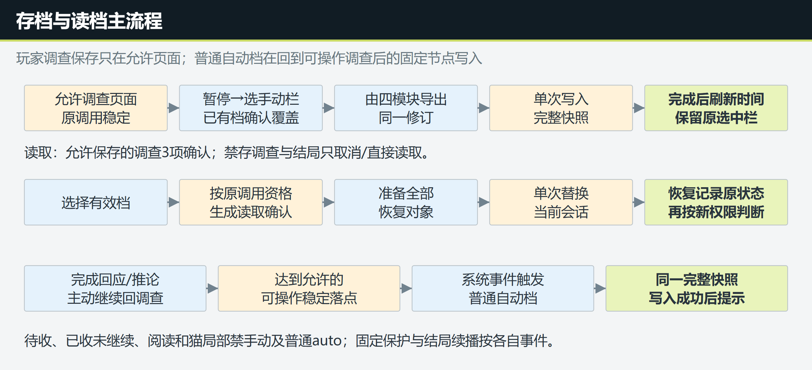
图 1 手动保存、普通自动保存与固定内部保护的整体流程
玩家从允许的调查页打开暂停，选择手动栏位，空栏直接保存，已有档案先确认覆盖。读取从标题或暂停进入，完整检查各模块状态，通过后一次替换会话。
手动保存资格见2.1，普通自动档和固定保护时点见5.1。标题【继续】选择最近的有效调查档或active续播，排序见8.2。

2. 系统入口与存读主框架
原型图说明：红色数字与图下注释逐项对应，红框定位控件，箭头指向操作或变化对象，均为策划图注，游戏中不显示。灰色叉线区为资源占位，标签说明用途。坐标、颜色和形状只说明功能排布，美术可调整；点击范围随控件调整，功能和状态保持。

2.1 入口与打开
暂停菜单【保存游戏】：有调查会话、无处理锁，且菜单打开前处于可操作调查主画面、问题列表或稳定选材页时开放。稳定选材包括牌库网格和整理；目标未选、槽位未满或已选历史版本，均可保存当前草稿，保存不执行出示。
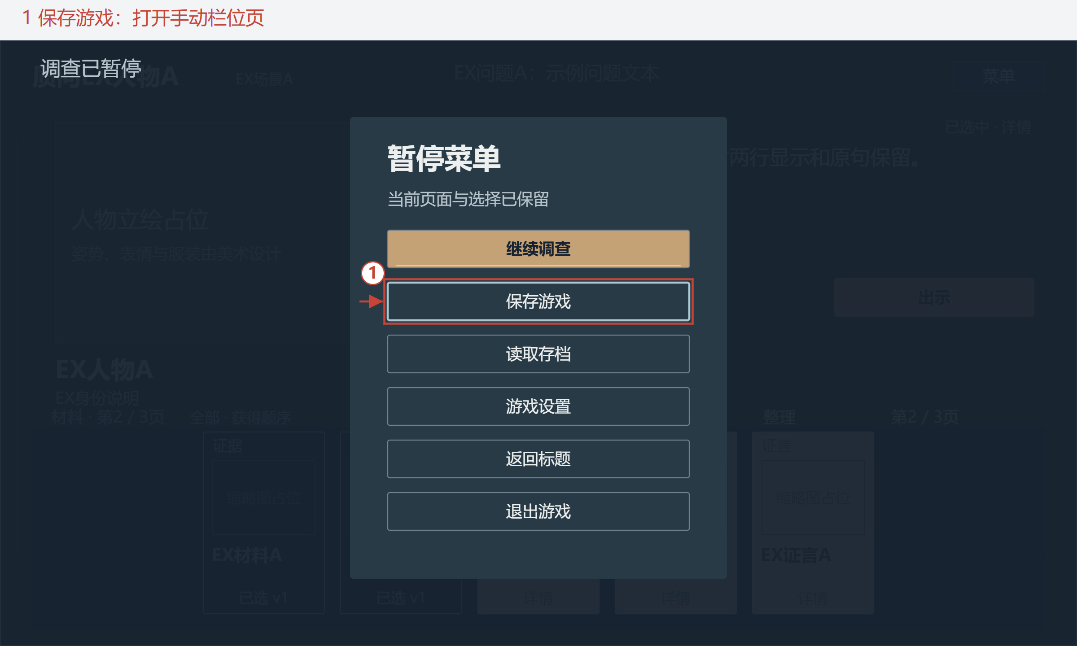
图 2 允许保存的调查暂停菜单。1 保存游戏：打开手动栏位页
手动保存检查菜单打开前的实际状态。暂停、设置、读取或确认页不提高原页面资格，已有last_stable_snapshot也不额外开放保存。禁用时显示原因，不发请求、不排队；正常返回允许页面且处理锁解除后，才恢复可用。
原调用状态 | 手动保存 | 恢复到可存节点的动作
可操作调查主画面 | 有调查会话、无处理锁时允许 | 保持当前调查，打开暂停菜单后保存
问题列表 | 有调查会话、无处理锁时允许 | 保持当前问题列表，打开暂停菜单后保存
稳定选材，含稳定牌库网格／整理 | 有调查会话、无处理锁时允许 | 保留目标、两槽版本和浏览状态；拖动或切换处理结束后再保存
对白、普通回应及其选项 | 禁用 | 完成原对话或回应，正常点击继续，返回允许保存的调查页
材料／目标／对话记录详情，来源阅读 | 禁用 | 关闭来源和详情；从待收页打开的来源，还须收下推论并点击继续
推论待收、已收但尚未返回的结果页 | 禁用 | 主动收下推论，收卡表现结束后点击继续，返回问题列表或原允许保存的页面
判定、各类表现、收卡、切场、阶段演出 | 禁用 | 等待处理和表现结束；结果页仍须点击继续，正常返回调查
猫全部局部状态，含等待、手势、回应 | 禁用 | 点击既有返回调查入口结束猫互动，原调查恢复可操作后再保存
指认确认／处理、结局 | 禁用调查手动保存 | 指认时返回补查；结局中读取调查档。内部保护和续播见5.1、8.1
存读／初始化处理中，或没有调查会话 | 禁用 | 处理结束并进入允许保存的调查页后再保存；标题页不提供调查保存

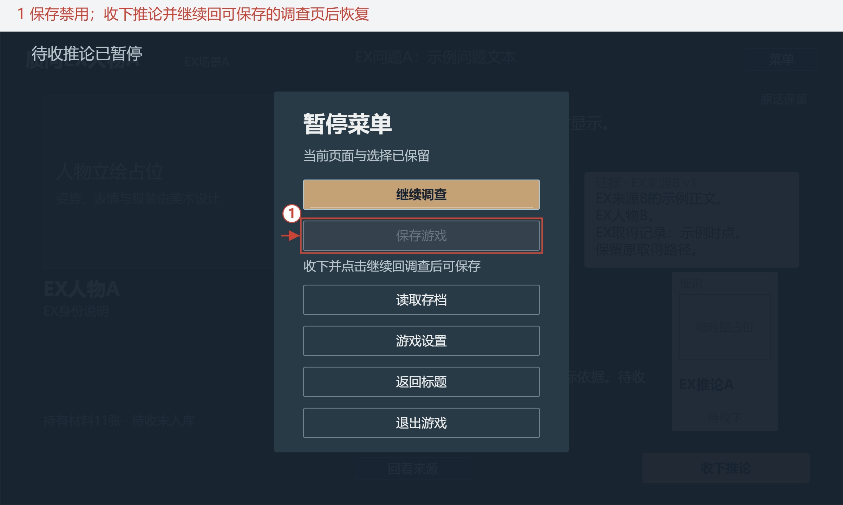
图 3 待收页面仍持有11张，保存入口禁用。1 收下推论并继续回允许调查页后，才恢复手动保存
手动保存、保存并离开和先保存后读取，均使用同一原页面条件；固定内部保护按5.1的系统事件执行。三种入口的差异如下。
入口 | 允许调查来源 | 不可保存的调查来源 | 结局来源
手动保存，含覆盖与重试 | 开放手动保存页，执行前再次检查保存条件 | 保存按钮置灰并显示原因；不发请求、不排队 | 禁用调查手动保存
保存并返回／退出，含窗口关闭确认 | 进入同一手动保存页，玩家选栏并确认覆盖后保存，成功才执行原离开目标 | 确认框仍显示3项操作；保存项置灰并显示原因，取消和直接离开可用 | 冻结完整媒体状态，内部续播写入成功后离开
先保存当前再读取 | 固定待读目标，保存到不同手动栏位后读取原目标 | 只显示取消和直接读取，隐藏先保存当前 | 仅取消／直接读取

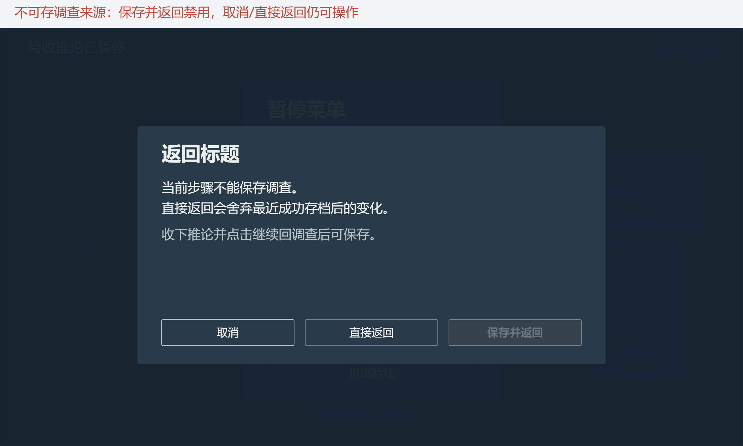
图 4 待收来源的离开确认，保存并返回置灰。取消回原暂停；直接返回舍弃最近成功档之后的变化
保存项禁用时，不用旧快照写盘，不更新保存序号，也不显示保存完成。取消回原暂停按钮，继续后恢复原对白、阅读、待收或猫互动状态；直接离开沿初始化册处理。
标题和暂停的【读取存档】使用同一读取页，关闭后回各自原按钮。普通保存页关闭回暂停的保存按钮；离开用途回原离开确认，见3.3。菜单层级与焦点沿初始化册“设置与读取的来源返回”。
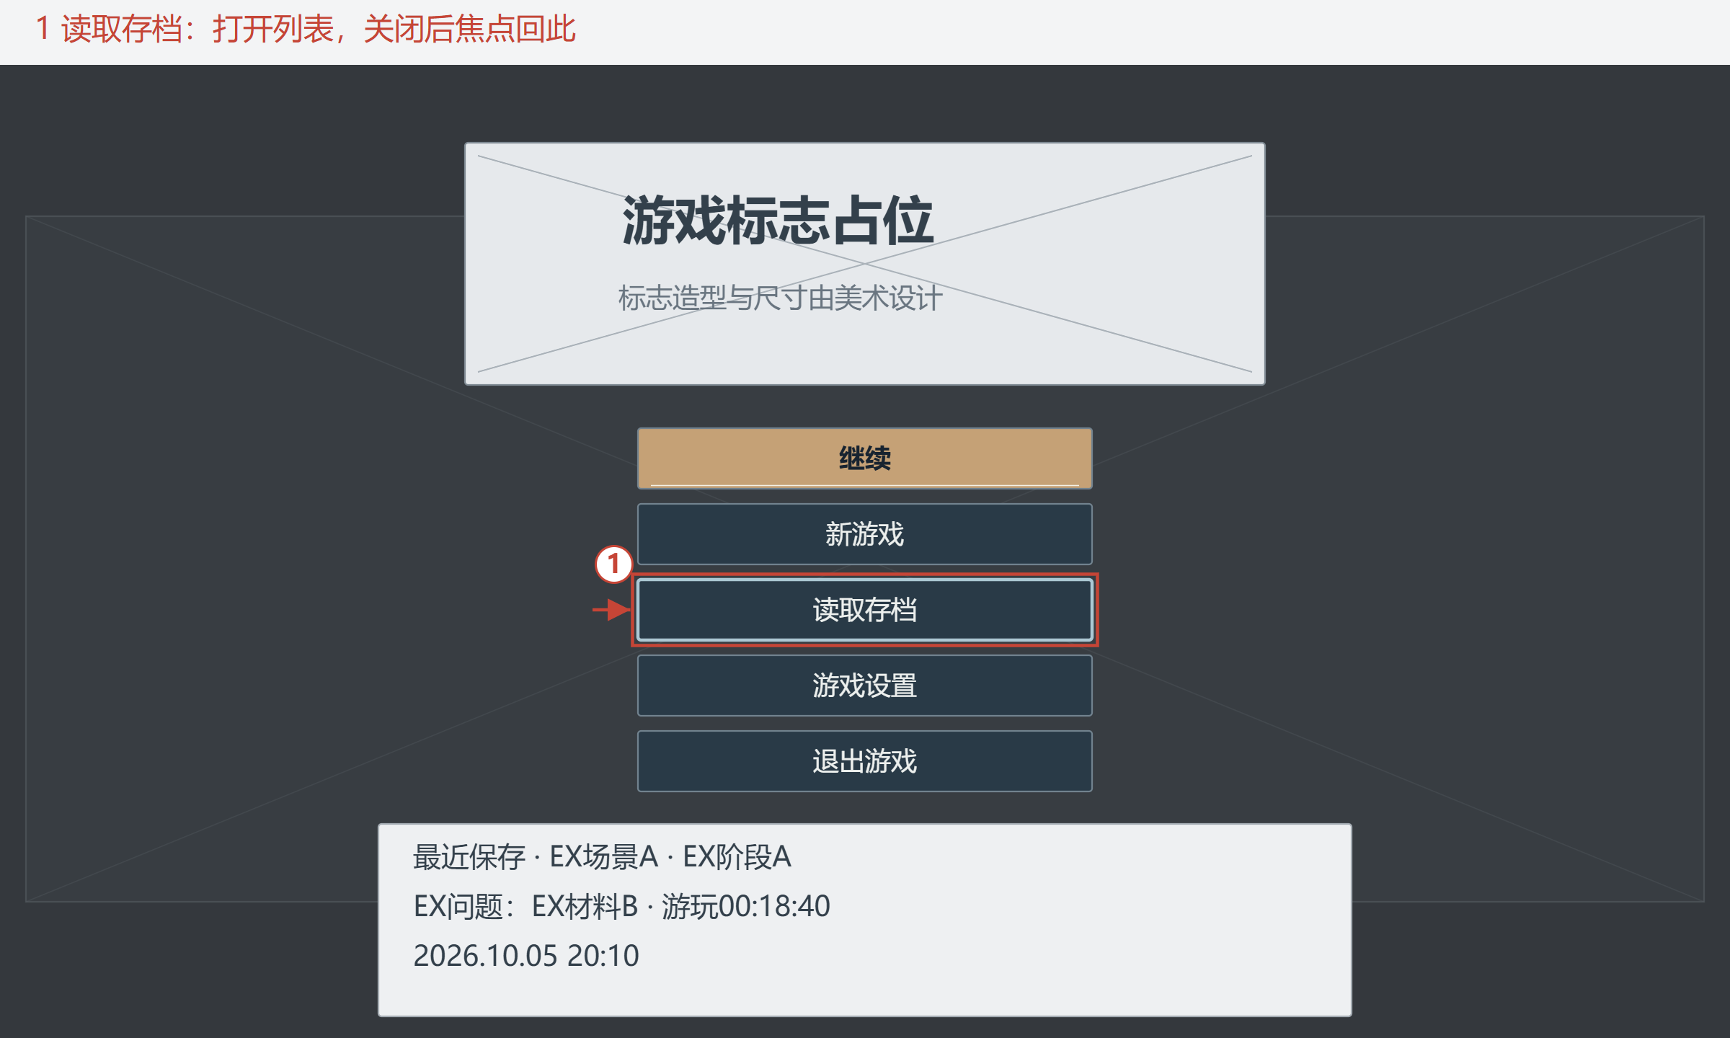
图 5 标题页的读取入口。1 打开读取页；关闭后焦点回此
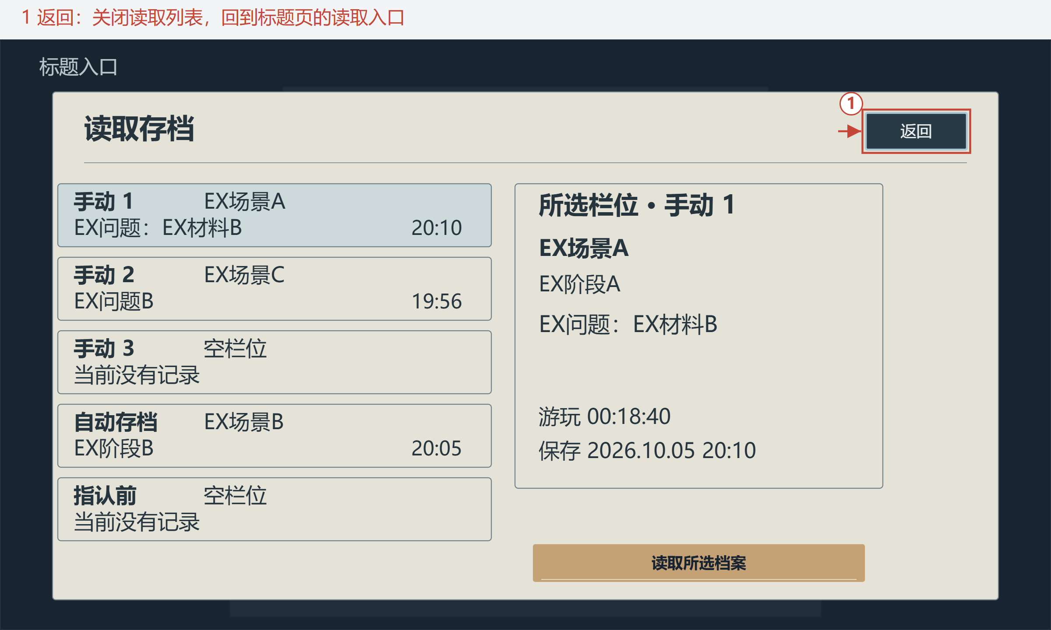
图 6 标题来源读取页的返回。1 返回：回原标题的读取入口
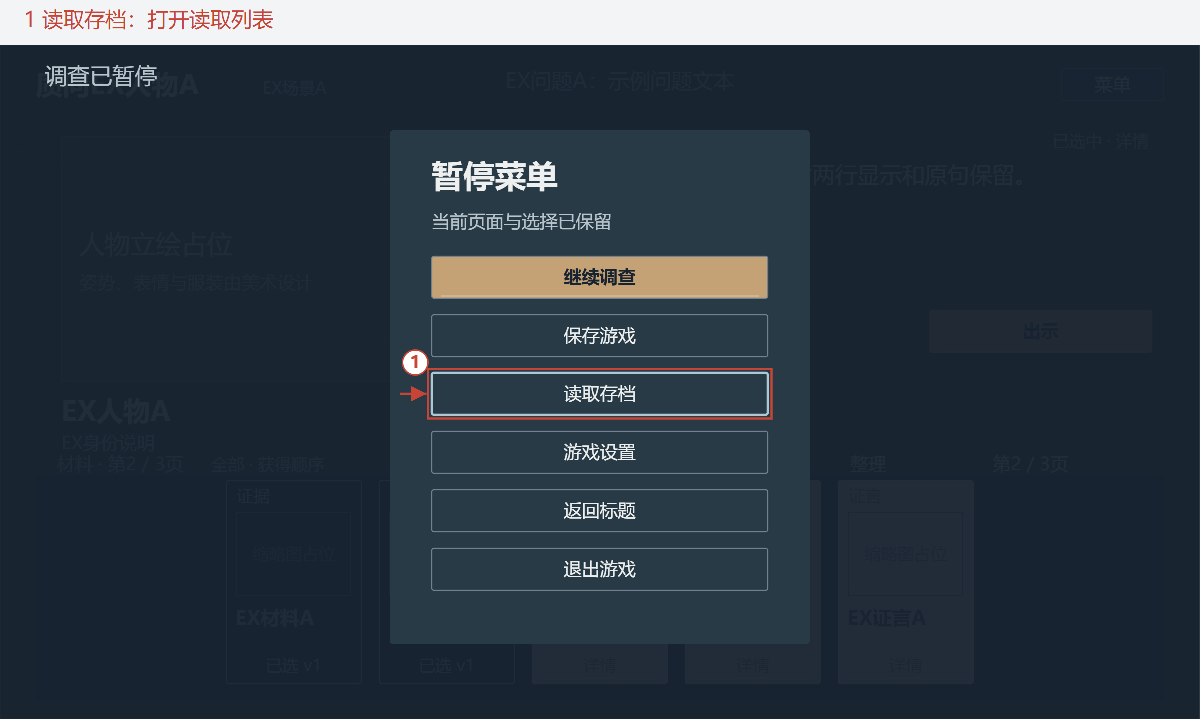
图 7 暂停菜单的读取入口。1 读取存档：打开读取列表
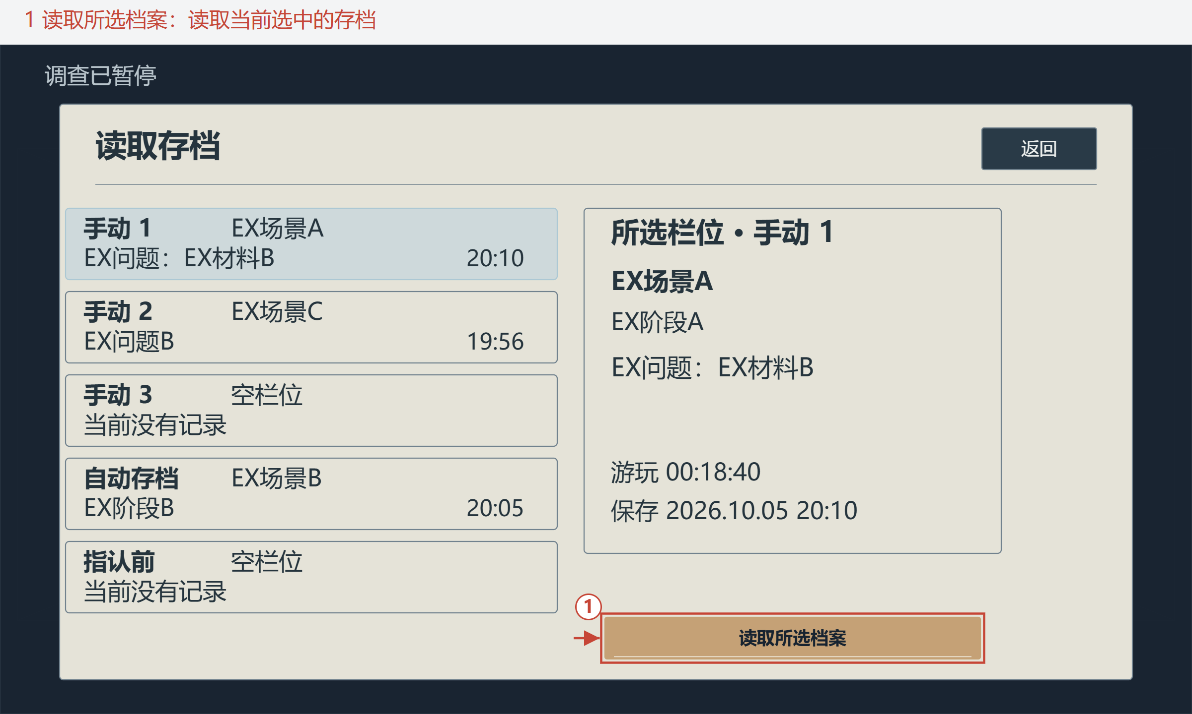
图 8 暂停来源读取页，框架与标题来源共用。1 读取当前选中的完整有效档案

2.2 主框架、选中与栏位
左侧为栏位，右侧为所选详情，底部为本次操作，右上为返回。面板外压暗原画面，底层场景、人物、材料和按钮不接收输入；背景与外观使用共用图源和美术占位。
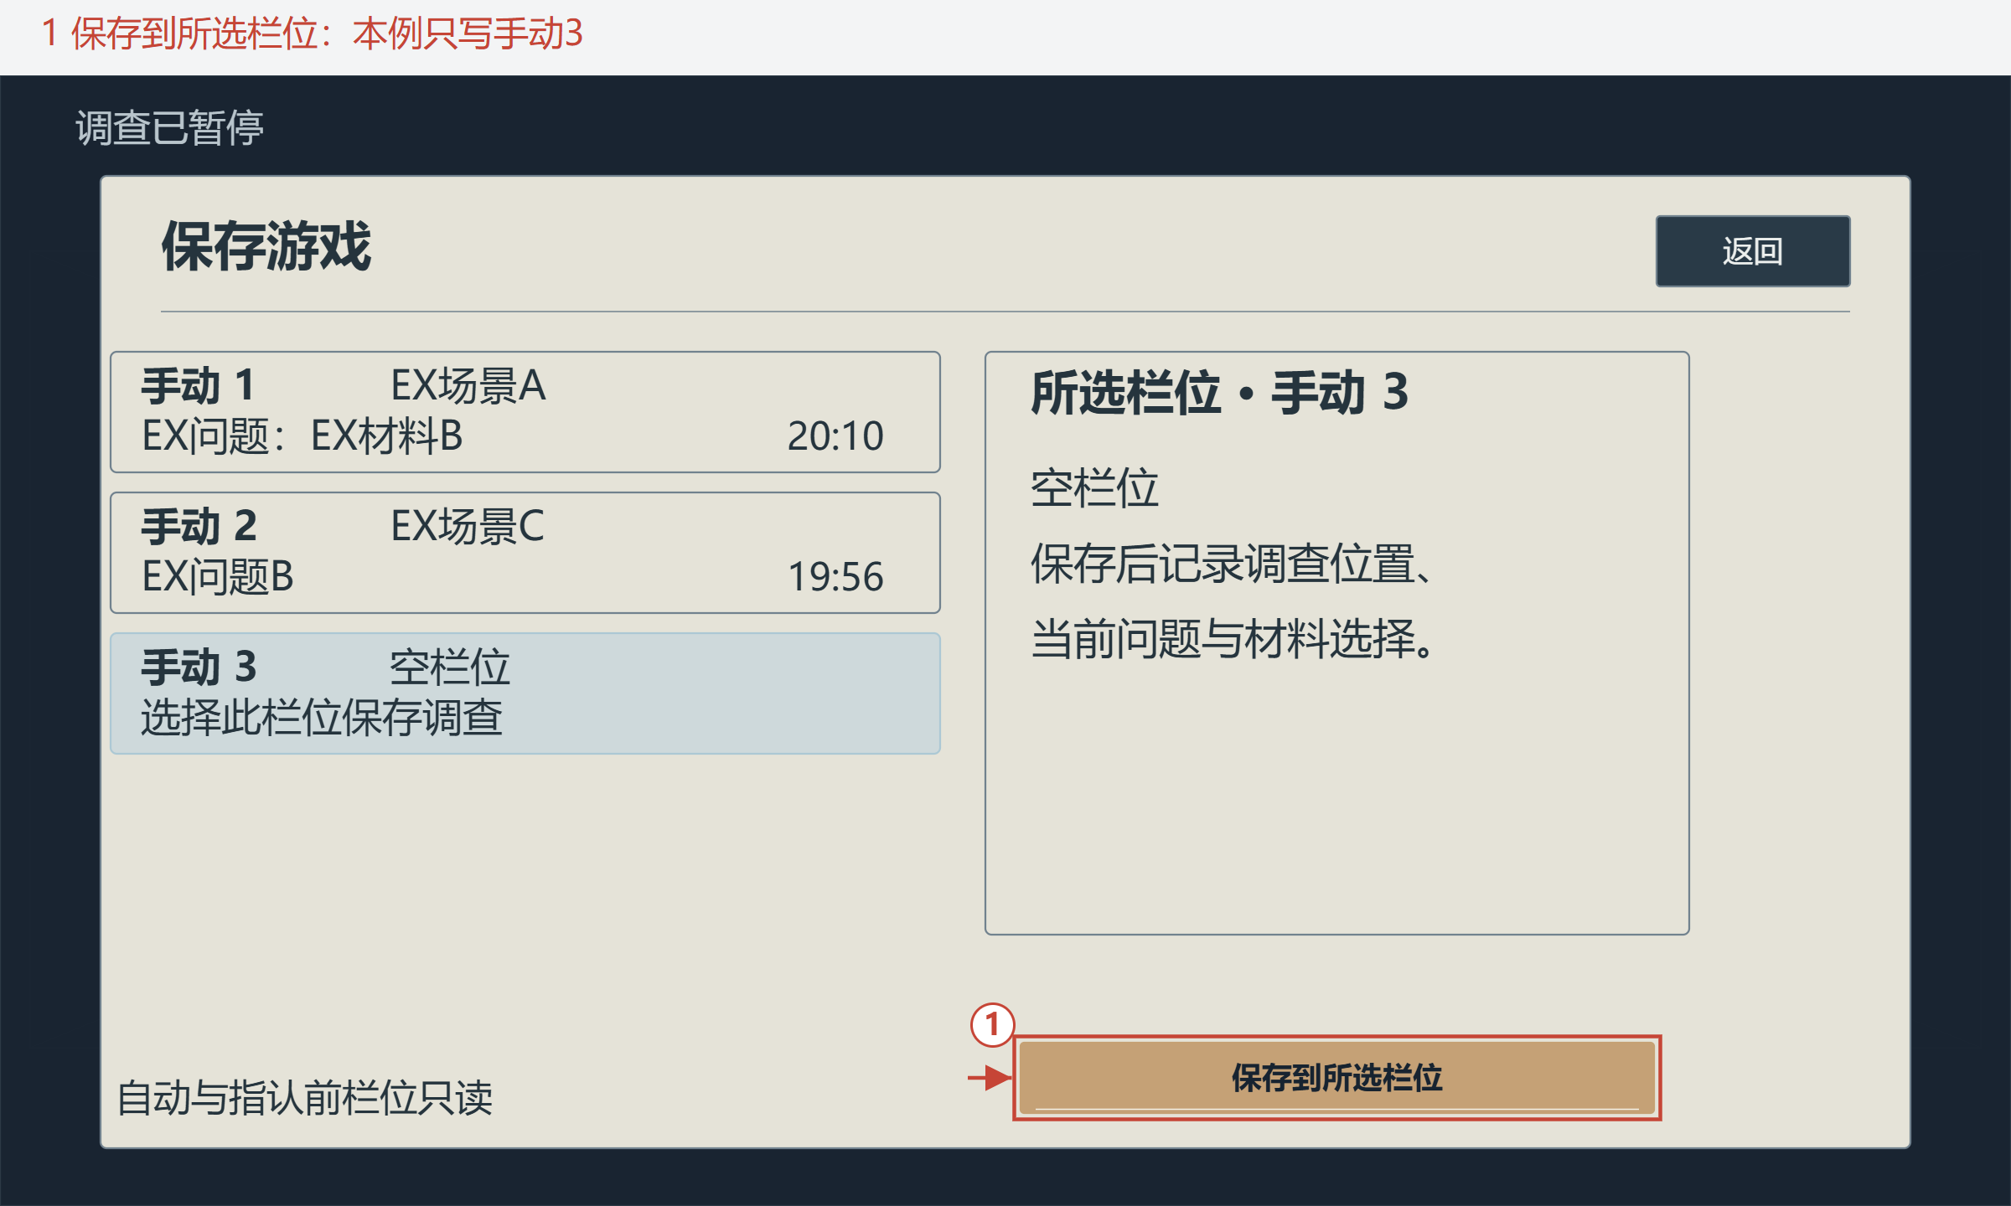
图 9 首次打开保存页，示例选中手动3空栏位。1 保存只写所选栏位，预选本身不写盘；空栏只显示身份与用途；首次优先最小编号空栏，全满时选手动1，焦点落在条目
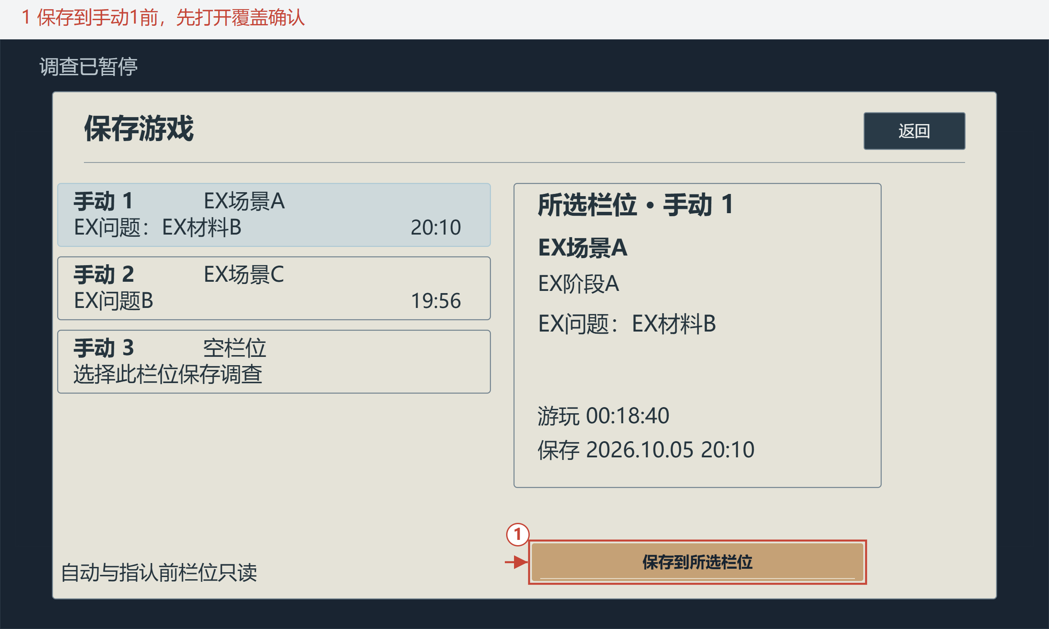
图 10 选择已有手动1，仍显示20:10的旧摘要。1 保存前先打开覆盖确认；列表与右侧详情读取同一档案；点击栏位只刷新选中底纹、边框与详情；普通保存成功后仍选原栏位
首版3个手动栏，可改1—10个。普通自动、指认前保护和内部结局续播各固定1个；保存页只列手动栏，读取页列手动、自动和指认前，续播单独维护。数量与格式版本统一填写“存档总控”，以下节选同一行配置。
推荐配置
配置来源：存读档系统配置表.xlsx“存档总控”（字段节选）。 表头依次为中文说明、程序字段名、数据类型、导出范围；c表示客户端。
总控ID | 手动栏位数 | 普通自动栏数 | 指认前保护栏数
id | manual_slot_count | auto_slot_count | pre_accusation_slot_count
string | int | int | int
c | c | c | c
default | 3 | 1 | 1

推荐配置
配置来源：存读档系统配置表.xlsx“存档总控”（字段节选）。
总控ID | 内部结局续播记录数 | 存档格式版本
id | ending_resume_record_count | save_schema_version
string | int | int
c | c | c
default | 1 | 1

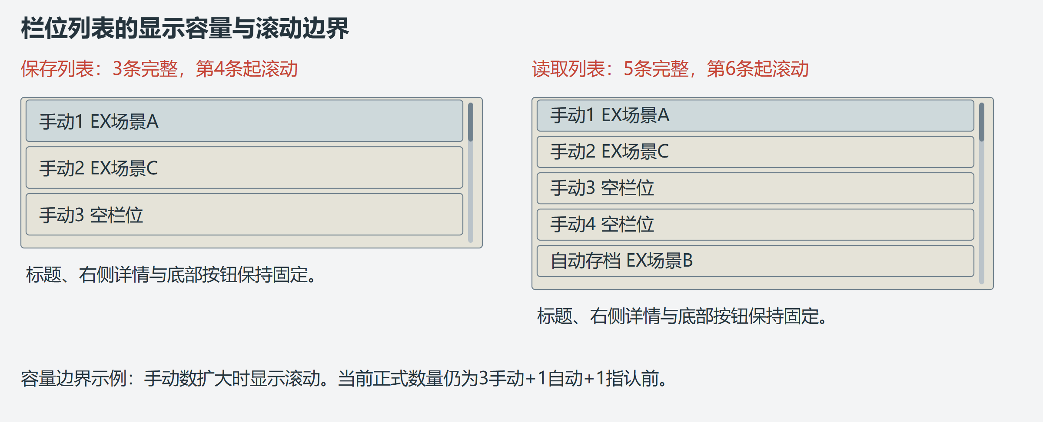
图 11 保存列表与读取列表的滚动范围。保存完整显示3条，读取完整显示5条，超出仅滚动列表；标题、详情、返回和提交固定；滚动条随内容比例变化，首尾停止
打开或刷新方式 | 选中与列表位置
同一次切换、覆盖、局部刷新或取消确认 | 保持选中与浏览位置；以首条可见slot_kind＋slot_index和顶部偏移刷新
锚点或选中项被移除 | 定位后一项，没有则前一项；超出范围停在最近有效位置，原选中仍存在时保持
普通保存页关闭后重开 | 列表回顶部，再按空栏优先选择；取消／关闭回暂停的保存按钮
同一次保存离开中，返回确认再进选栏 | 恢复原选中与浏览位置，见3.3；结束该离开用途后重新发起，才按首次规则选择

固定为1的四项已锁定并由导出检查；改变时同步存档格式与恢复规则。手动栏数只调整容量，保存资格仍按2.1。

2.3 栏位字段、长文本与时间
场景、阶段、问题、累计时长和保存时间均取自同一完整档案。没有当前问题时隐藏问题区；空栏只显示身份和空态，不补填档案数据。各字段显示规则如下。
字段 | 显示规格 | 来源与刷新
栏位名称 | 手动1—3、自动存档、指认前。单行显示。 | 根据slot_kind与slot_index生成
场景与阶段 | 各单行最多12字，超出省略；聚焦或悬停显示全文。 | 读取世界快照中对应对象的名称
问题摘要 | 列表单行最多14字，并预留时间位置；详情显示2行，每行14字，超出时在末行省略；聚焦后显示全文。 | 读取档案保存的当前问题；没有问题时隐藏摘要区
累计时长 | HH:mm:ss；小时不足两位补0，超过99小时显示实际位数。 | 读取elapsed_seconds，暂停、设置、存读和失焦期间不计时
保存时间 | yyyy.MM.dd HH:mm，使用本机显示时区。 | saved_at_utc，成功写入后更新
空栏位 | 列表与详情显示“空栏位”，隐藏场景、问题与时间。 | 没有成功档案
无效档 | 显示文件损坏、版本不匹配或必需引用无效的原因，提示玩家可选择其他档案。 | 扫描完整档案时检查，不填入虚假的剧情摘要

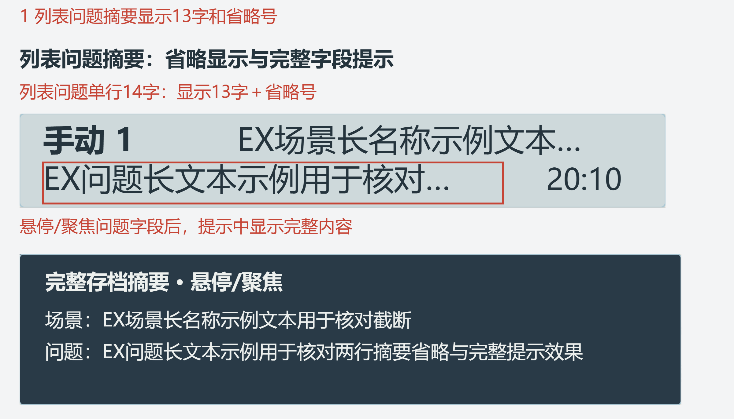
图 12 问题摘要的省略与全文提示。1 列表显示13字和省略号；悬停或聚焦查看完整字段，不改变选中与位置
“字”按完整显示字符计数，省略号占1位；截断仅作用于显示，实际引用、来源和原句保持完整。鼠标移出或焦点离开后关闭全文提示。标题页继续摘要使用初始化册的2行×20字，提示输入沿“提示与反馈”。
saved_at_utc转为本机时区显示，继续按成功保存序号排序，见8.2。时间或时长缺失时不填当前时间或0；累计时长包含调查和阅读，暂停、设置、文件处理及失焦不计时。

3. 手动保存

3.1 保存、覆盖与成功结果
选择栏位只刷新显示。点击【保存到所选栏位】时，再检查原调查的保存资格；空栏直接写入，有旧档先确认覆盖。本次写入使用当前完整调查，不能用最近旧快照代替。
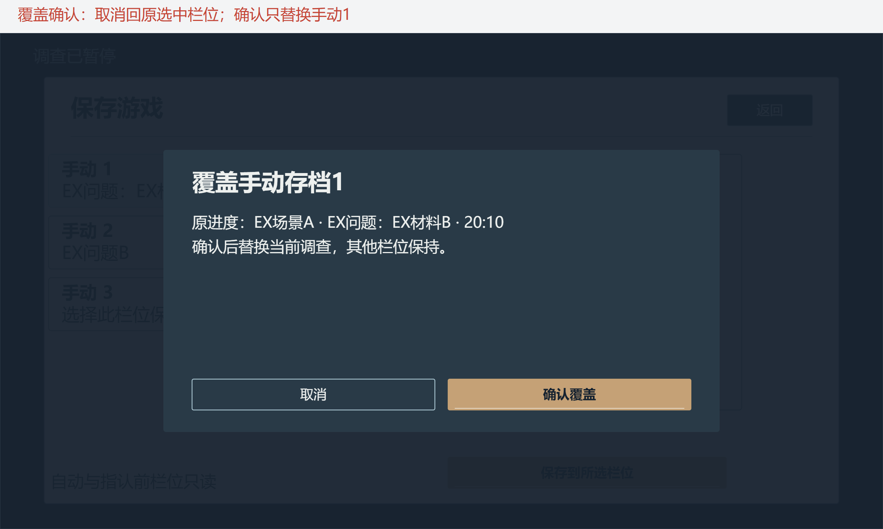
图 13 已有手动1的覆盖确认。取消回原手动1；确认后再次检查2.1条件，通过才替换所选栏
覆盖确认列出原栏位、场景、问题、时间及后果，默认焦点为取消。共用确认组件的标题1行20字、正文4行×32字、恢复条件与独立错误区各2行×32字；超出只滚动对应区域，底部操作固定。后续读取和保护确认沿用该组件。
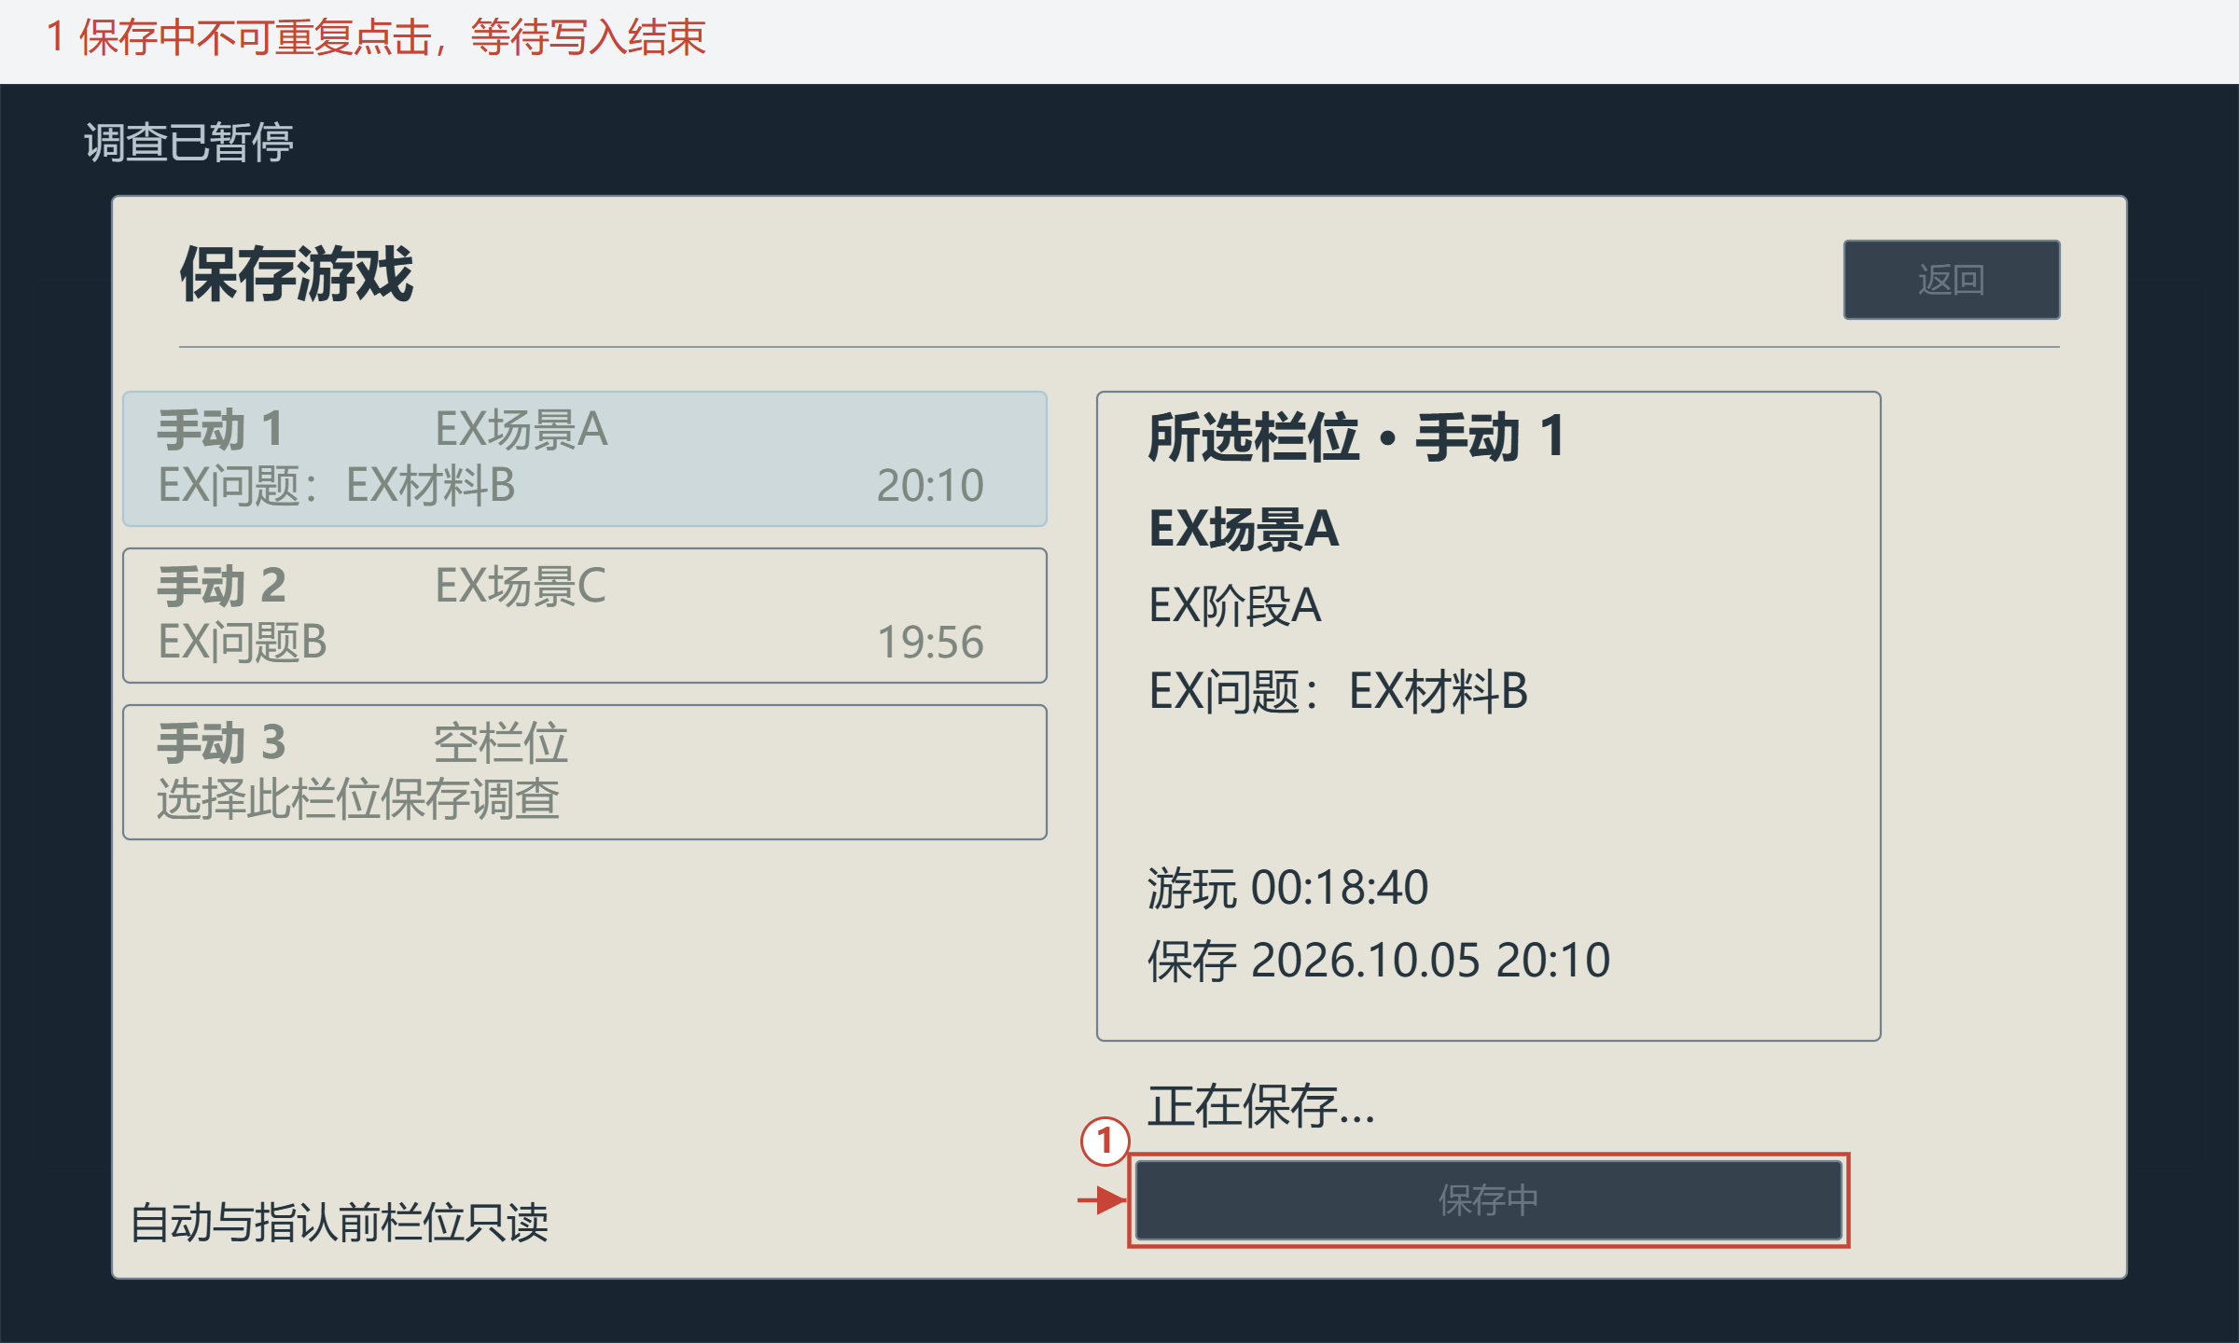
图 14 保存处理中，旧摘要与20:10保持。1 保存中禁用；栏位、返回及重复确认同样禁用，不提前显示完成或虚构百分比
写完并确认可读后，才替换文件和摘要。确认时条件不满足则不发请求、不排队，按2.1说明原因；取消保留旧档、当前调查和列表位置。
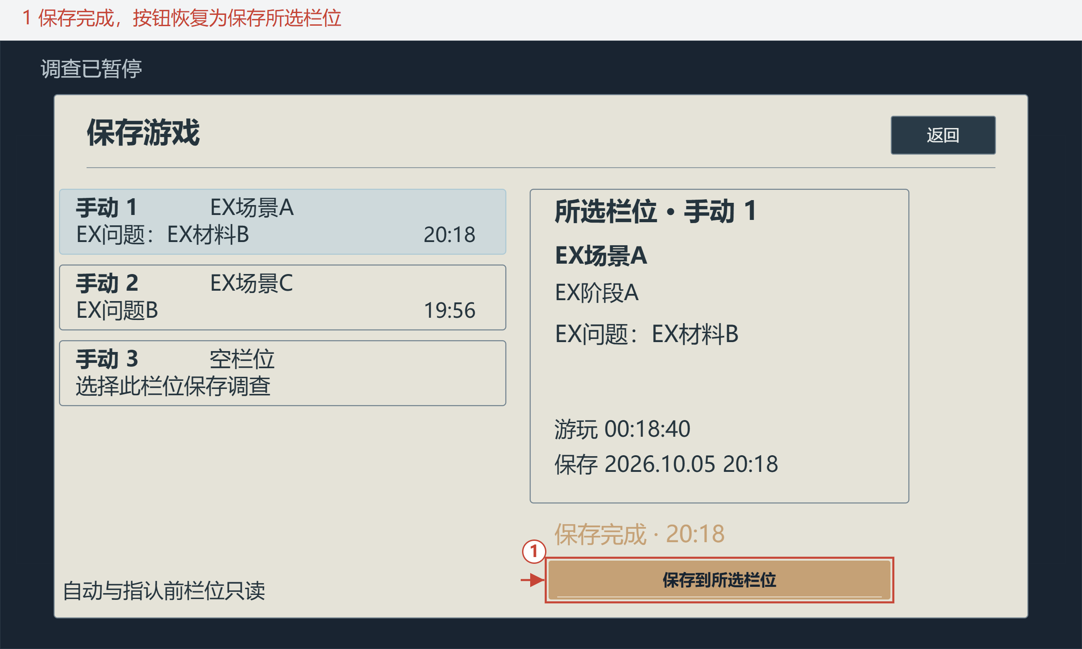
图 15 保存成功，示例时间更新为20:18。1 按钮恢复；列表与详情同步刷新，原选中和位置保持
成功后更新场景、阶段、问题、时长和保存时间，显示保存完成2秒，焦点回保存按钮。普通auto与指认前保护保持；离开用途在确认可读后执行原离开目标，见3.3。

3.2 保存失败、重试与返回
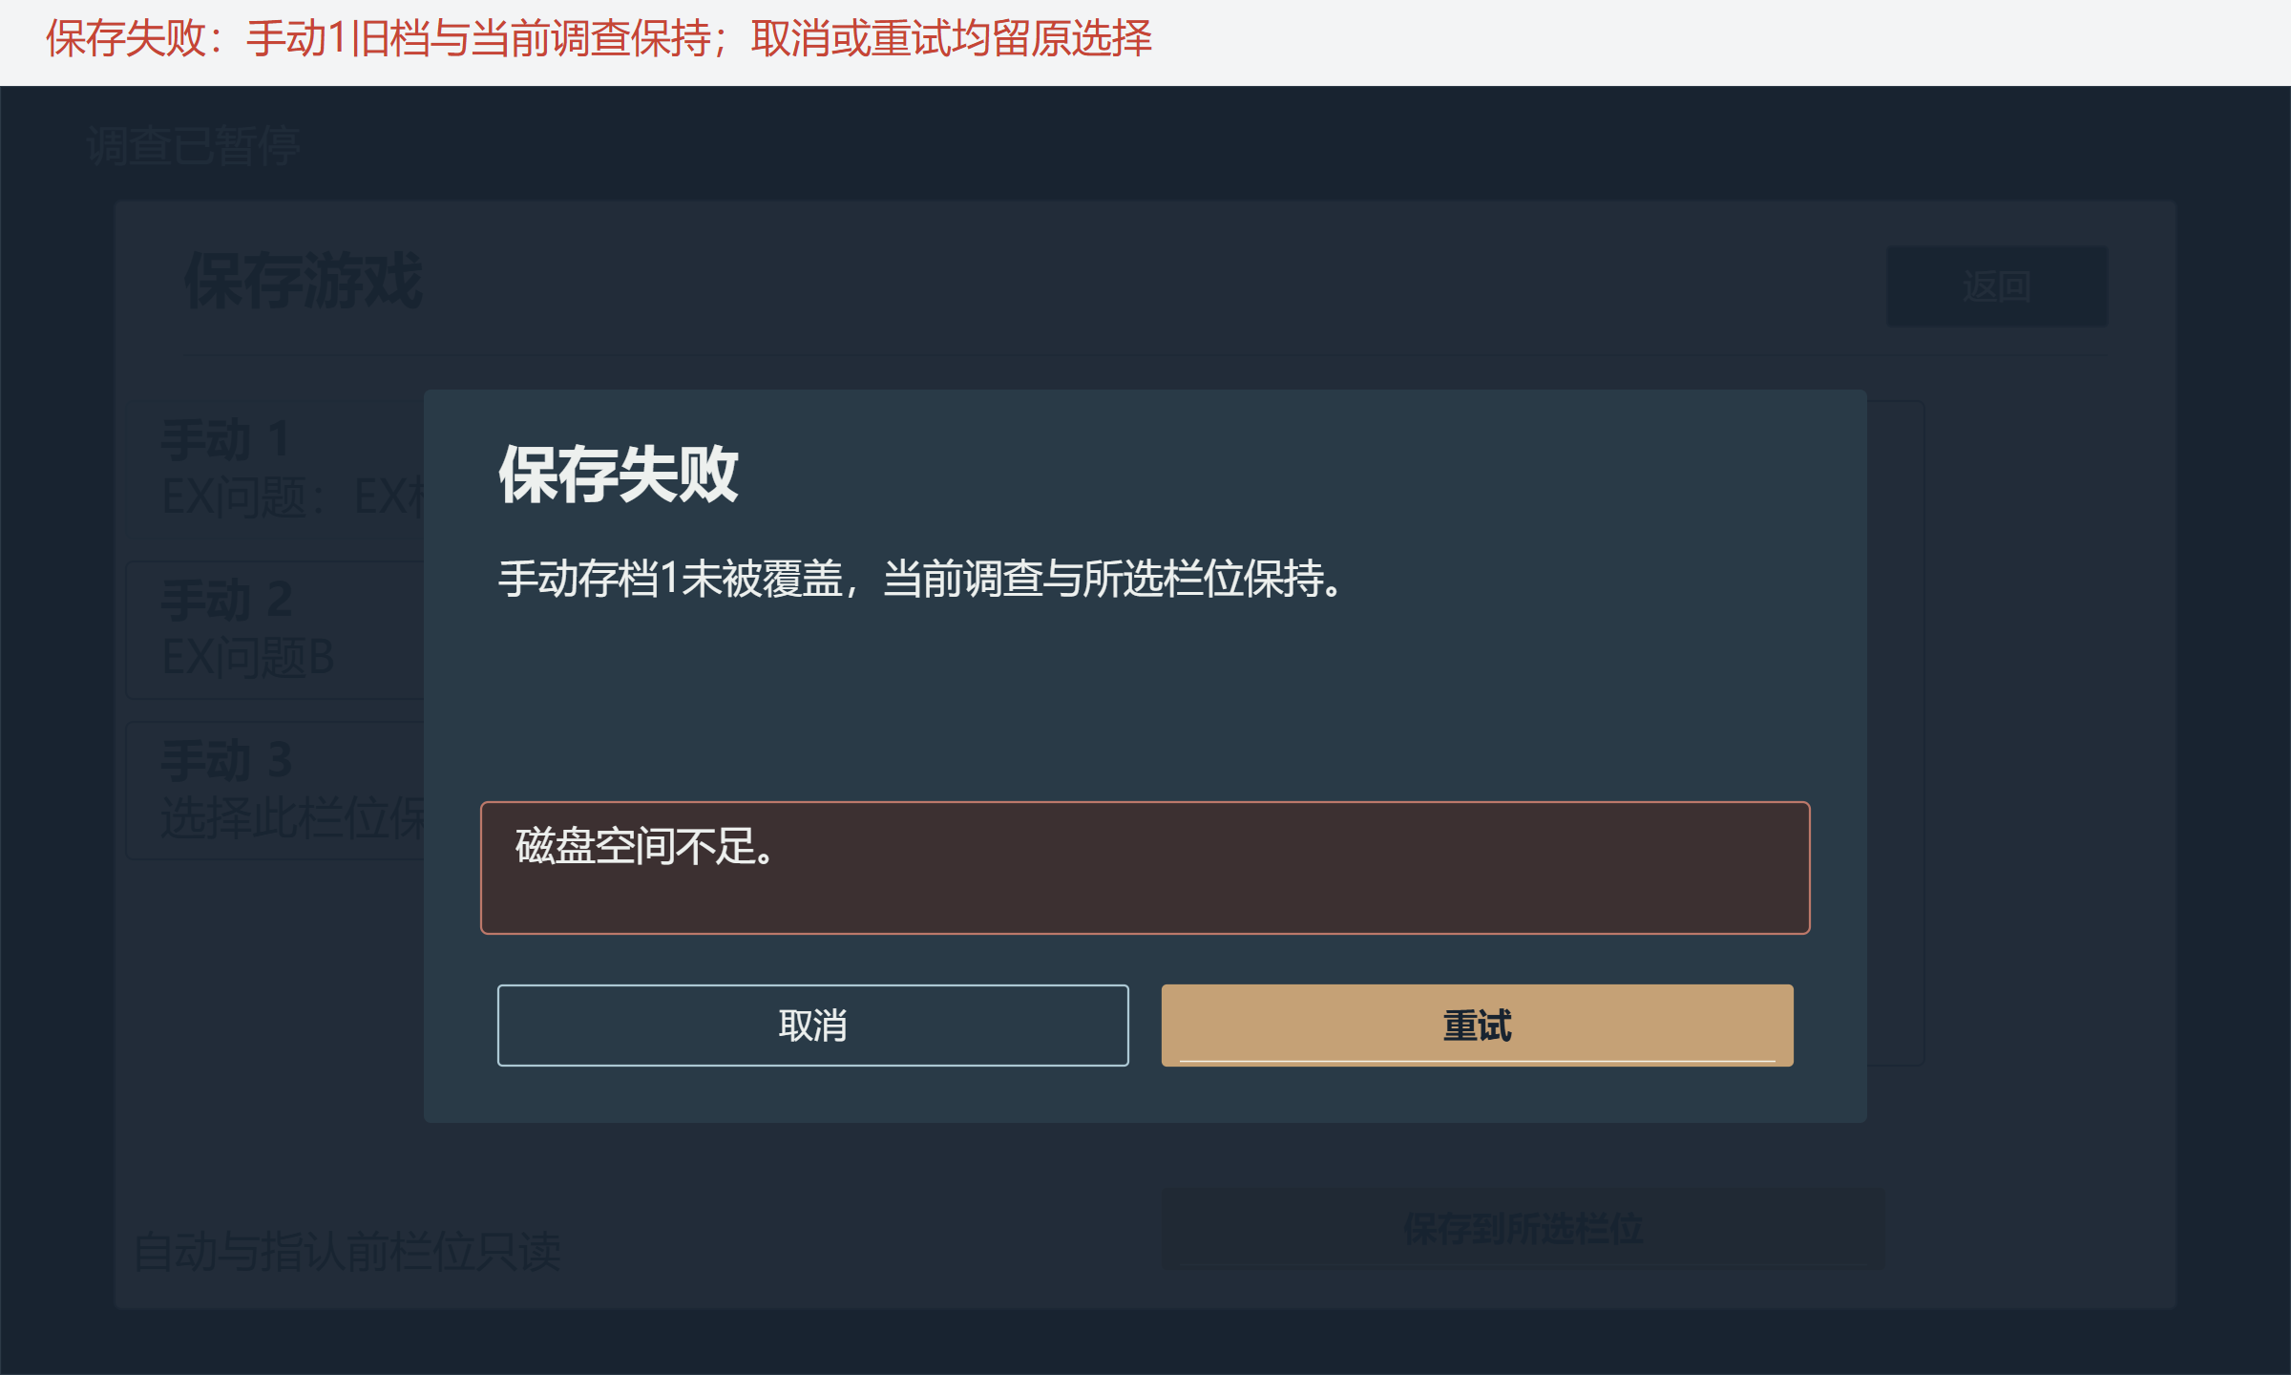
图 16 文件替换失败，旧档20:10与当前调查保持。独立错误区显示本次原因；取消与重试保持可见，长原因按3.1在本区滚动
操作 | 处理与返回
重试 | 重新检查2.1条件，仍满足则读取当前完整调查写同一栏；不满足时禁用并说明原因，不改用旧快照
取消 | 回原选中栏位与浏览位置；普通用途再返回原暂停保存按钮，离开用途沿3.3回原离开确认
从暂停继续 | 恢复原页面、两槽与流程，不自动收下或继续结果

触发键 | 提交条件 | 保存目标
MANUAL_SAVE | 原页符合2.1；已有档先确认覆盖，执行或重试再次检查 | 所选手动栏

3.3 保存并返回或退出
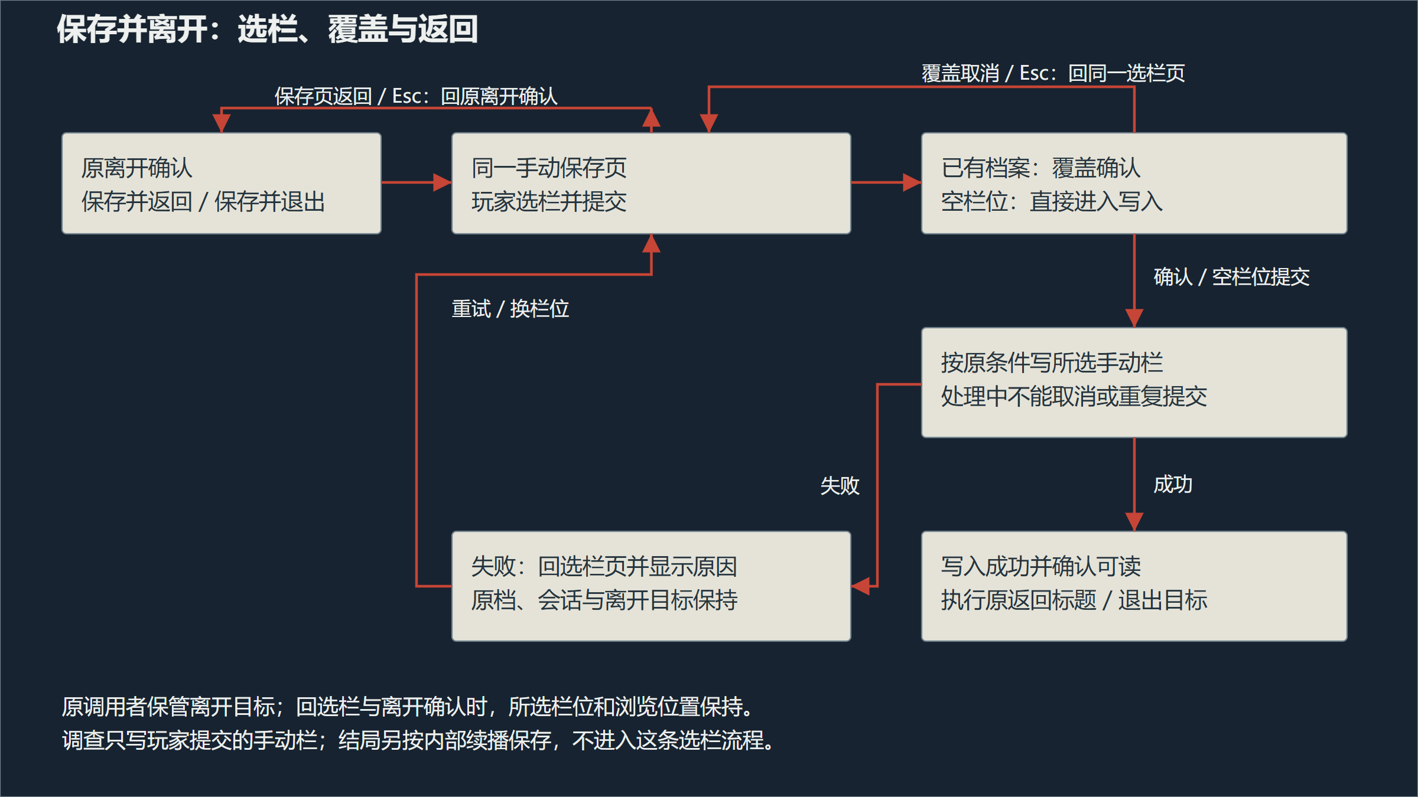
图 17 保存并离开的选栏、覆盖、写入及逐层返回
原调查符合2.1时，离开确认的保存项打开同一手动页。调用者保管返回标题或退出目标，页内只读显示“保存成功后：返回标题／退出游戏”，1行最多20字。打开和预选不写盘，玩家提交所选栏后才保存；有旧档沿3.1确认覆盖。
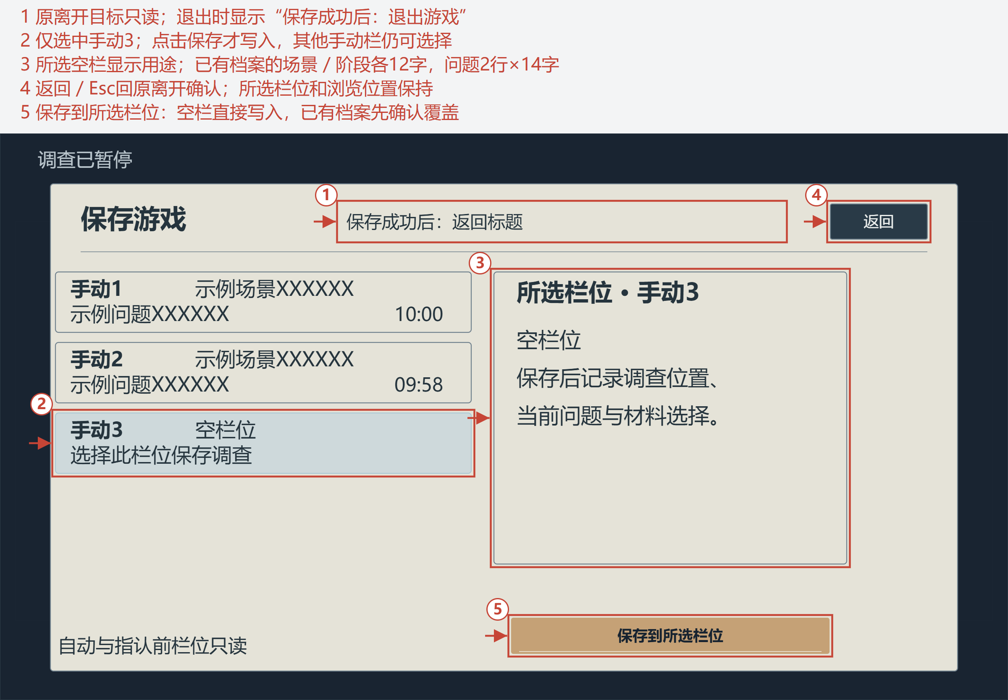
图 18 选栏态，示例选中手动3。1 原离开目标；2 所选手动栏；3 空栏用途；4 返回确认；5 提交所选栏
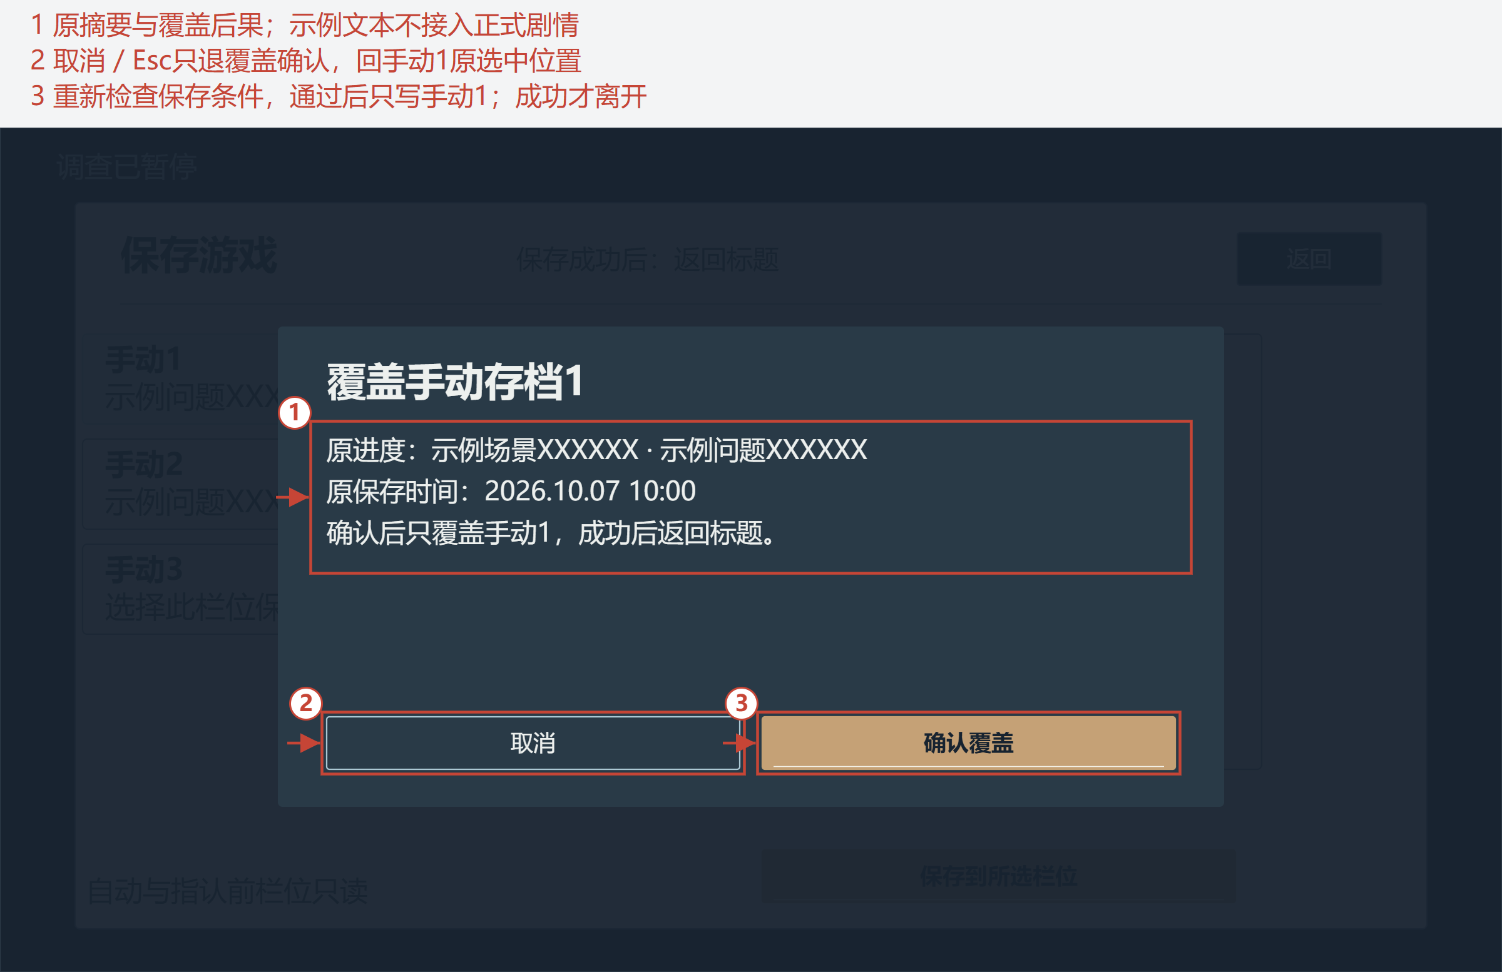
图 19 已有手动1的覆盖确认态。1 原摘要及覆盖后果；2 取消回选栏；3 确认后重新检查资格
空栏提交或确认覆盖后，导出当前实际稳定调查，写入所选手动栏。写入期间不能换栏、返回、取消或重复提交，输入不排队；写完且确认可读后刷新栏位，再由调用者执行原离开一次，auto与保护档保持。
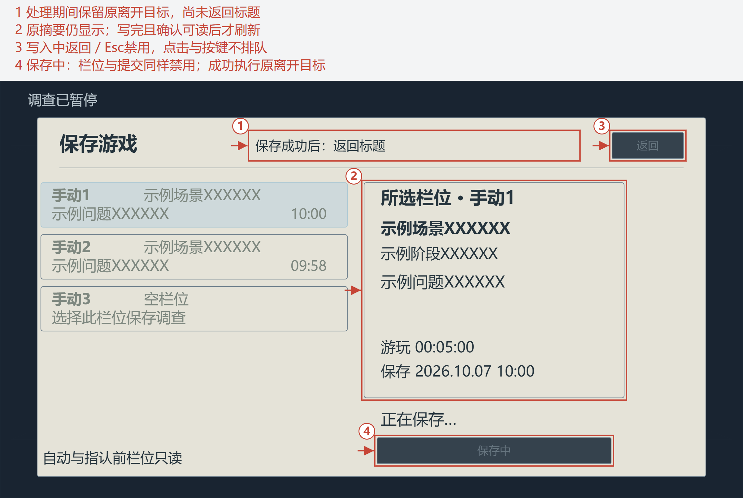
图 20 写入态，原摘要保持，尚未离开。1 离开目标；2 旧摘要；3 返回禁用；4 保存中禁用
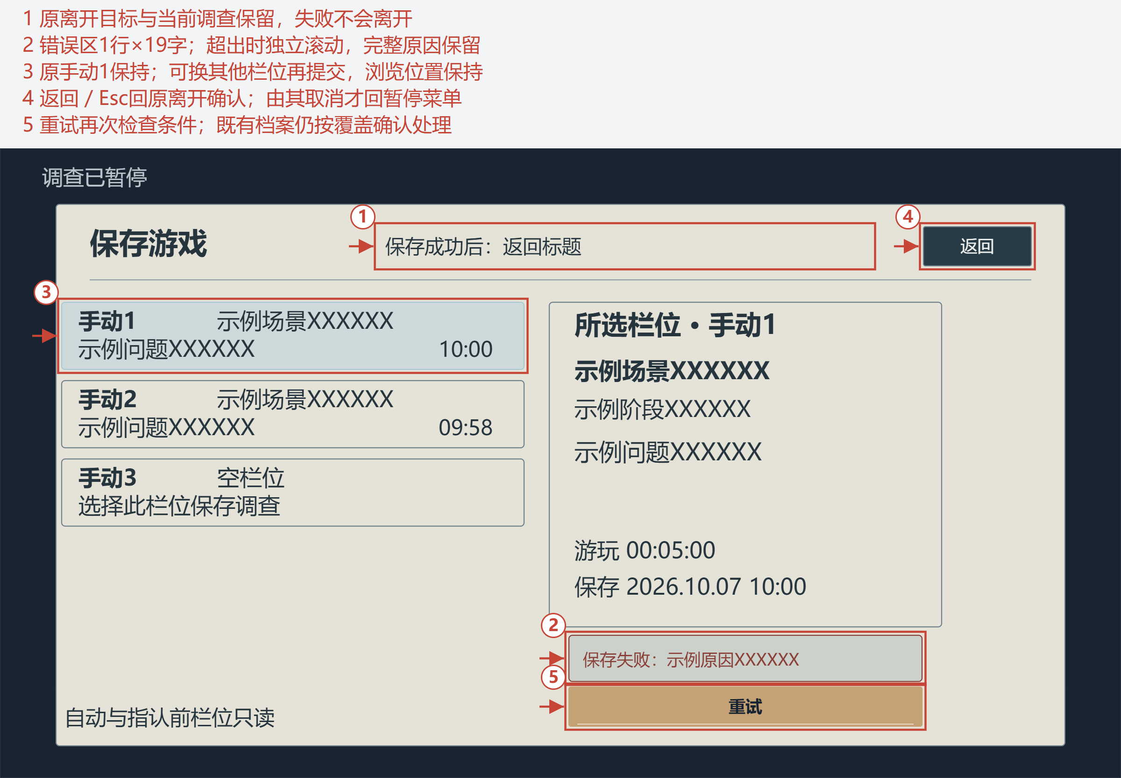
图 21 失败态，保留原档、当前会话和离开目标。1 离开目标；2 原因区；3 原所选栏；4 返回确认；5 重试
失败原因1行最多19字，超出仅滚动错误区，完整原因保留。可重试、换栏或回离开确认；重试重新检查原页面资格，有旧档仍需确认覆盖。
操作 | 返回位置与保留内容
覆盖确认取消／Esc | 只退覆盖确认，回同一保存页，所选栏和浏览位置保持
保存页返回／Esc | 回原离开确认，焦点回原保存项；目标、所选栏和浏览位置保持，再进入继续该选栏页
离开确认取消／Esc | 回原暂停按钮并结束本次离开用途；重新发起按2.2首次规则选择
离开确认直接返回／退出 | 由原调用者执行既定直接离开；返回保存页本身不离开调查

保存页消费原保存资格、返回引用和离开目标文字，回传本次结果及所选栏。离开目标不写入调查存档，也不新增栏位；请求复用MANUAL_SAVE。结局保存并离开按8.1写续播，使用原独立流程。

4. 读取与先保存当前

4.1 读取列表、空态与无效档
按手动编号、普通自动、指认前排列。首次选中第一个完整有效档，右侧显示其详情，读取可用；结局续播不列入该页，仅参与标题继续，补查可读指认前保护。框架与滚动沿2.2。
图 22 读取页选中首个有效手动1。1 读取当前所选档；摘要和时间来自档案，不显示当前未保存会话
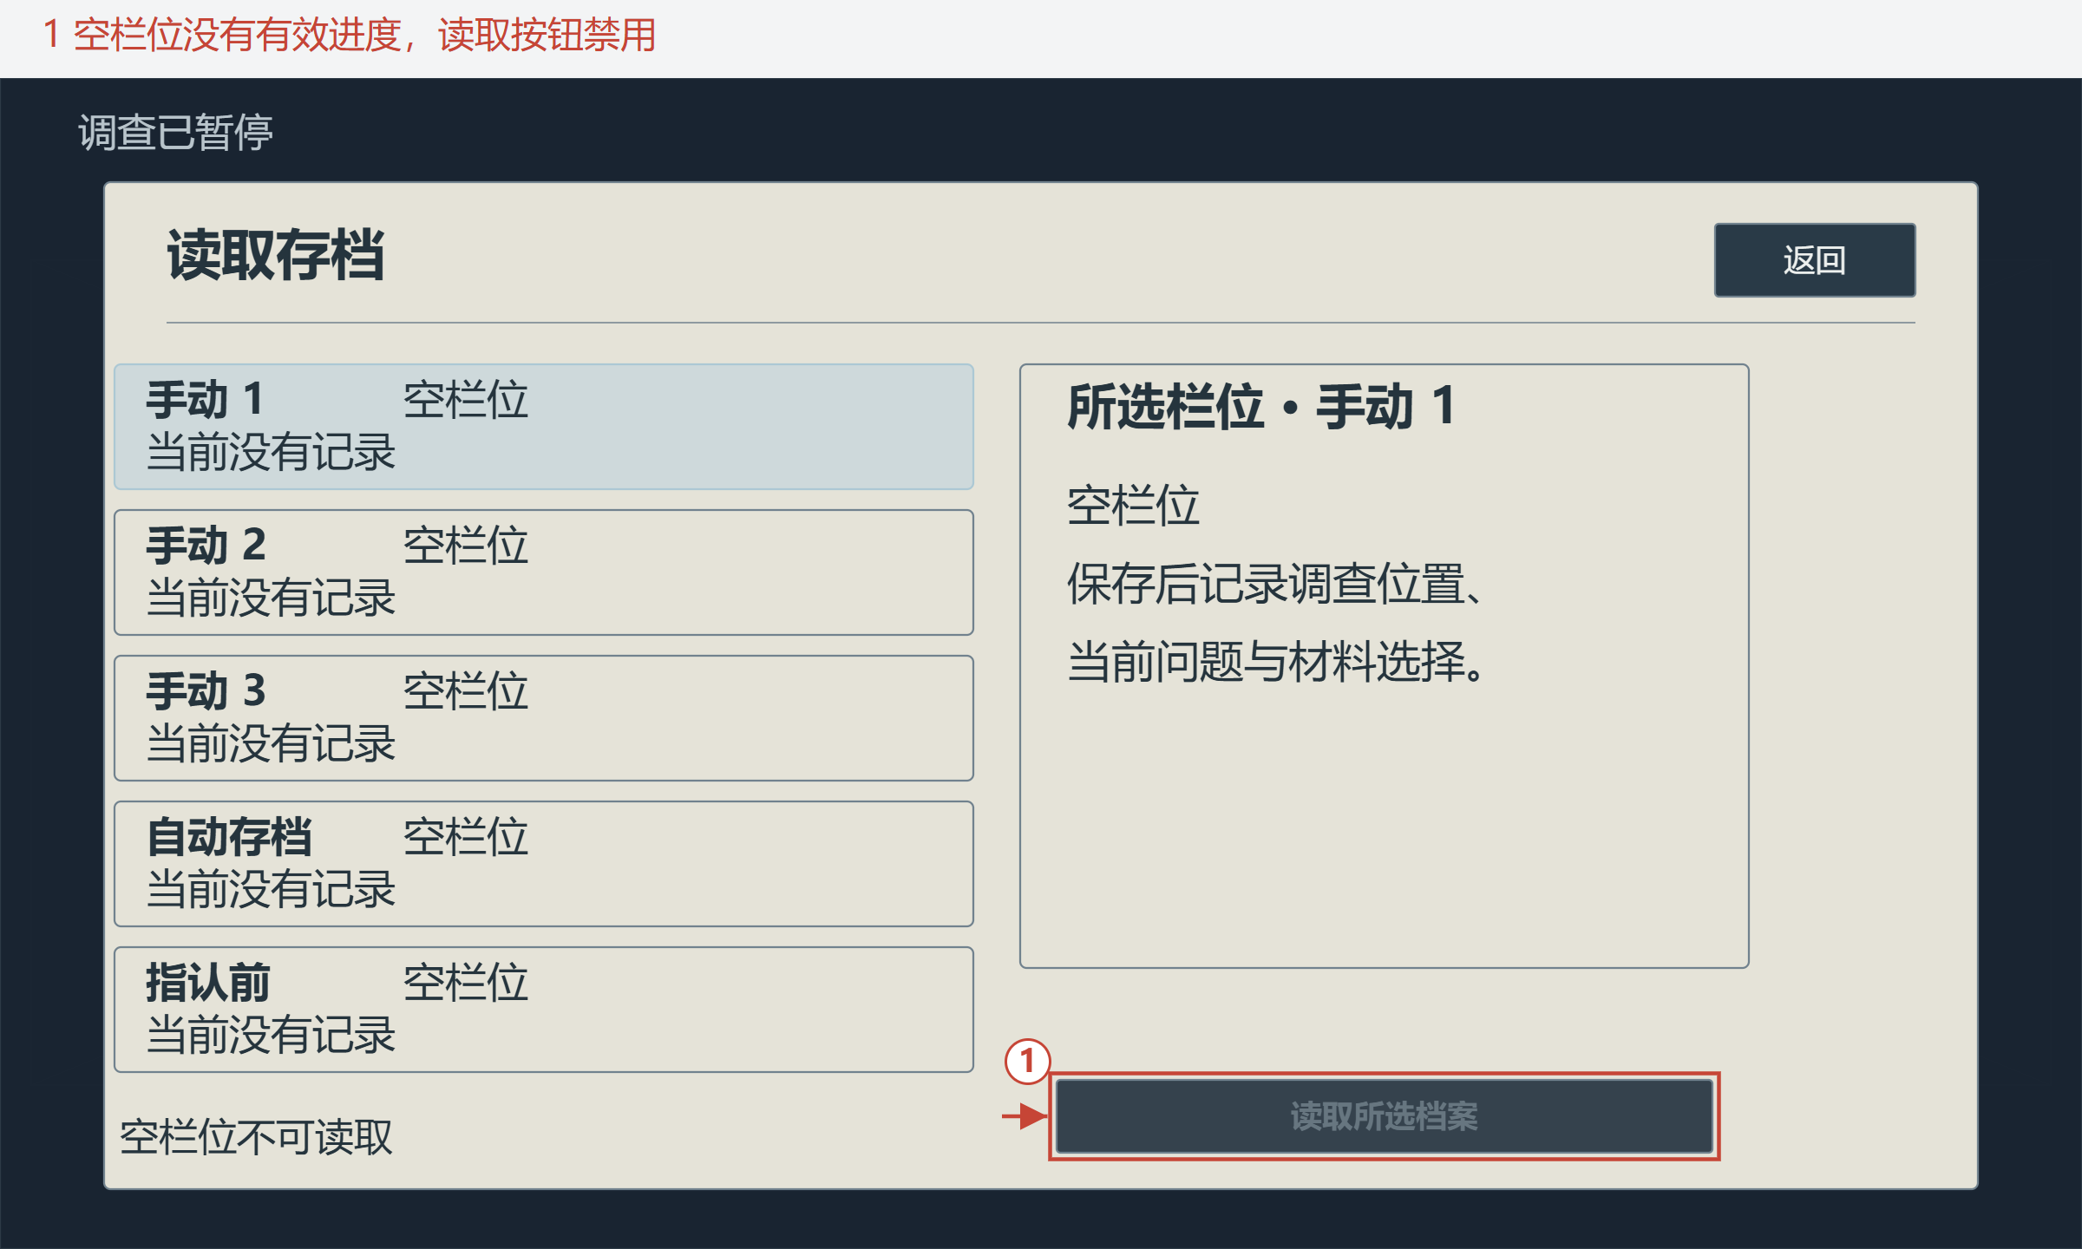
图 23 全部为空时保留栏位身份，读取禁用。1 空栏不可读；隐藏场景、问题和时间，返回可用，滚动条隐藏
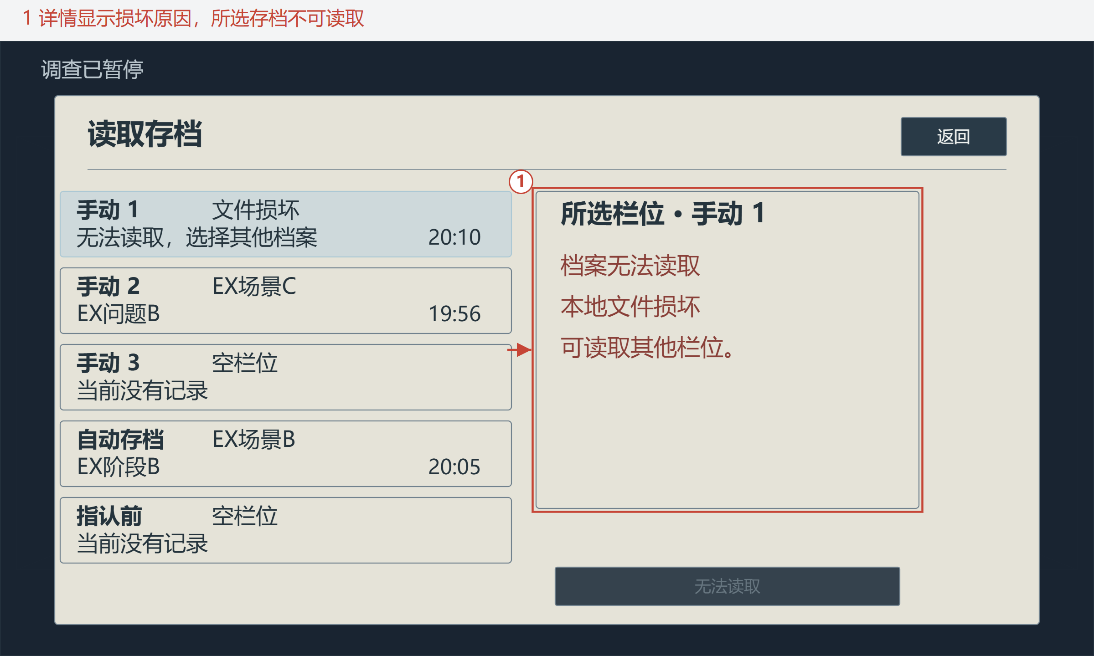
图 24 选中损坏档，详情改为原因与其他栏位提示。1 所选档禁读；可解析旧时间仍可显示，不能仅凭摘要开放读取
选中状态 | 读取与显示
完整有效档 | 开放读取，开始读取时仍再次完整校验
空／损坏／格式或内容版本不支持／必需引用无效 | 禁读并显示实际原因；原因区容量沿3.1，不混填虚假进度
没有有效档 | 保留首项身份和实际详情，读取置灰；其他条目与返回保持可用

点击条目只改选中与详情。同一次切换、失败重试或取消确认保留位置；按首条可见slot_kind＋slot_index和顶部偏移刷新。原项被移除时选后一项，无后一项则前一项；关闭后重新打开按首次规则定位。

4.2 调查来源的读取确认
标题没有当前调查，点击读取直接进入4.4处理。从调查中读取另一档时，确认项由原页面保存资格决定，打开子页不改变资格。
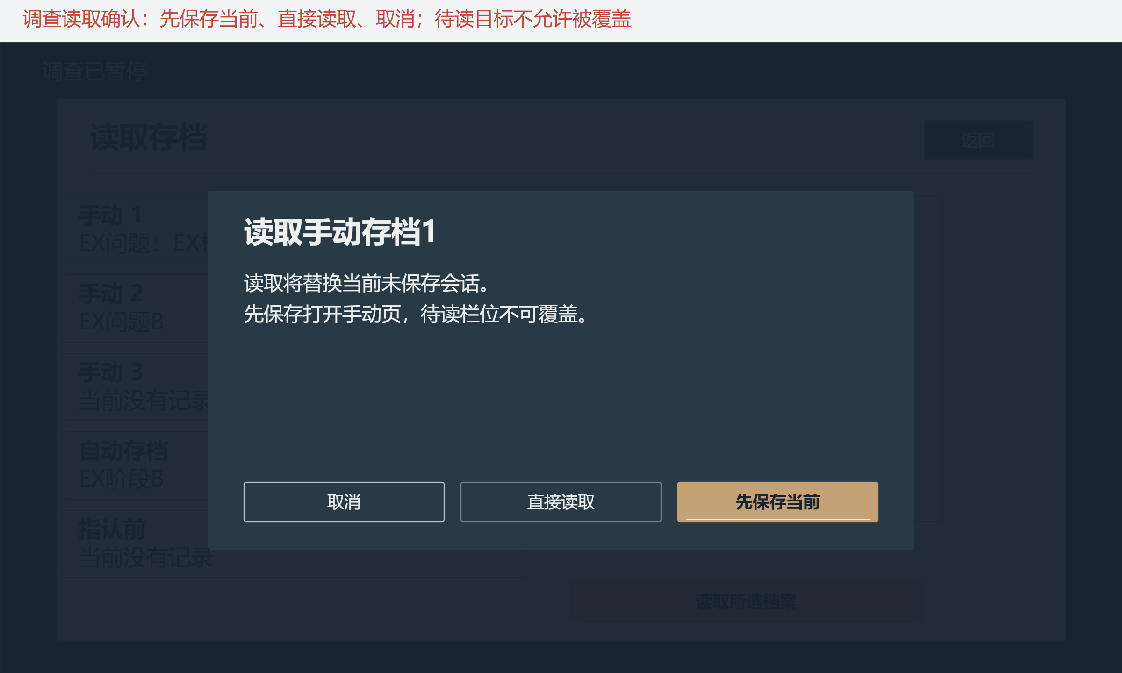
图 25 允许保存的调查来源使用三项读取确认。取消回原条目；直接读取沿4.4；先保存当前沿4.3写另一手动栏
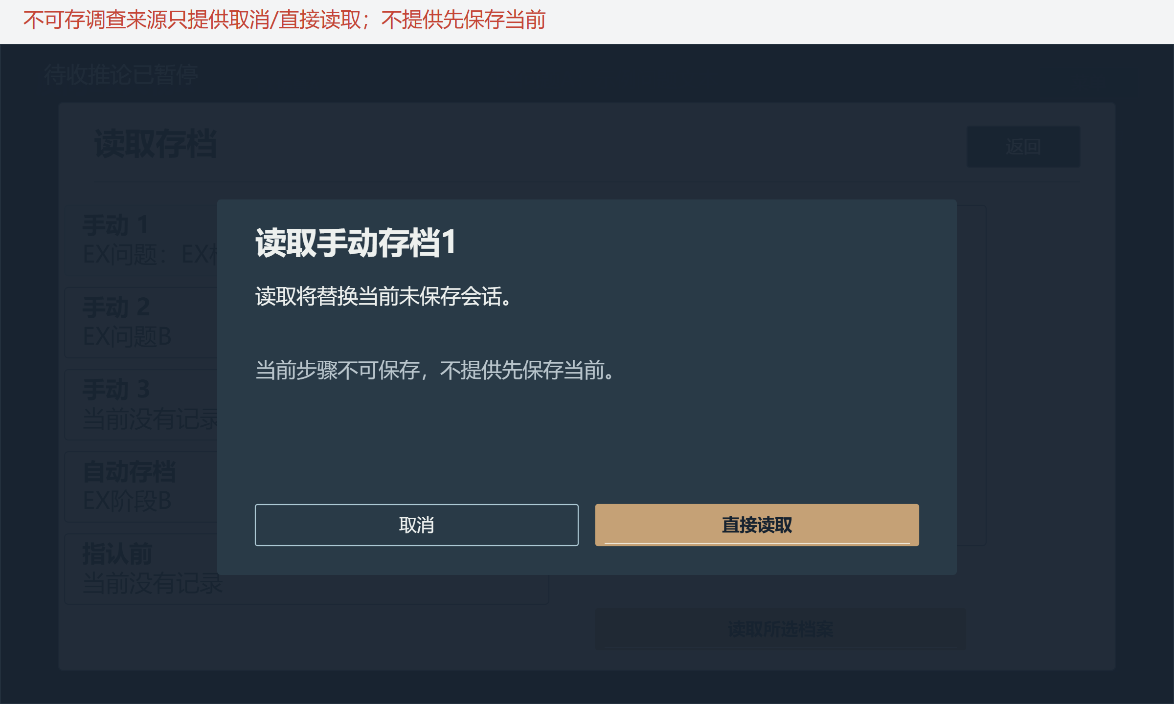
图 26 不可保存的调查来源只显示两项。取消、直接读取；隐藏先保存当前，不先写旧快照或普通auto
对白、普通回应、详情、来源、待收、已收未返回、猫或指认中的读取仍须满足菜单开放条件；处理锁下不能越过入口打开确认。取消保留目标、列表和会话，关闭读取回原暂停，继续后回原状态；完整读取成功才结束旧流程，失败保留原会话。结局见4.5，共用确认与焦点沿初始化册。

4.3 先保存另一栏位后读取
仅2.1允许的调查来源可用。先固定待读目标，再打开手动保存页，标题注明保存后读取的档案；目标是手动1时，手动1排除为保存目的。
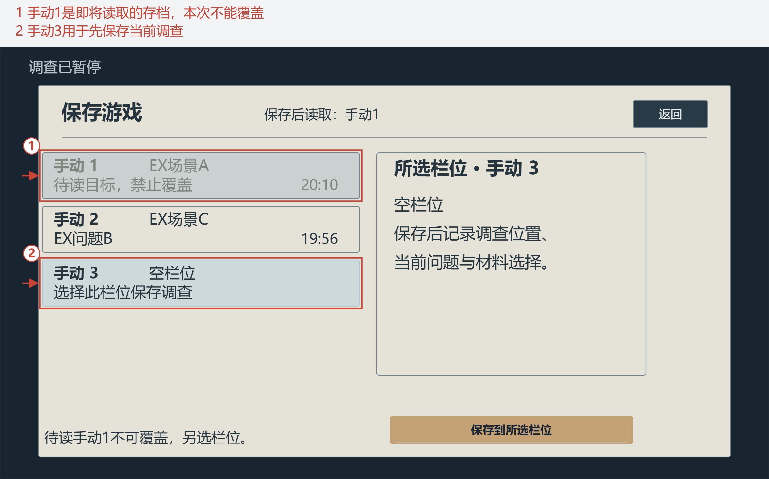
图 27 固定待读手动1，示例选手动3保存。1 手动1不可覆盖；2 手动3保存当前调查
目标或操作 | 保存与返回
待读自动／指认前档 | 所有手动栏均可作为保存目的
排除待读手动栏后没有其他可用栏 | 先保存当前置灰，直接读取与取消保持
保存成功 | 读取原先固定目标，不改读其他栏位
保存失败／重试 | 保留会话、待读目标和所选写入栏；不提前读档，重试仍检查2.1，有旧档先确认覆盖
取消覆盖／取消整个保存流程 | 前者只回本次保存页，可换栏；后者回原读取确认，目标和列表位置保持

pending_load_ref保留待读slot_kind和slot_index，save_destination_exclusion只排除待读手动栏。NAV_LOAD_SAVE_FIRST和SAVE_BEFORE_LOAD均检查原页面资格，禁用来源不改用自动保存。
触发键 | 提交条件 | 保存目标
SAVE_BEFORE_LOAD | 原页符合2.1，并固定pending_load_ref | 所选不同手动栏

4.4 读取处理中、成功与失败
先在临时区域检查格式、内容版本、必需引用和各模块完整快照，全部通过后一次替换当前会话。四种处理结果如下。
状态 | 会话与界面 | 下一操作
处理中 | 完整旧会话及目标摘要保持；条目、读取、返回和重复确认禁用 | 等完整校验与对象准备完成
成功 | 一次替换会话，关闭读取页和暂停，回档案记录的画面及原焦点 | 按恢复页面资格重新判断操作
目标仍有效，仅恢复对象准备失败 | 保留旧会话、旧档、目标选择和滚动，显示原因，恢复条目与返回 | 读取重新开放，可重试或选择其他有效档
格式／内容版本／必需引用／模块快照无效 | 原会话和位置保持，错误区显示原因 | 目标继续禁读，可选其他有效档或返回

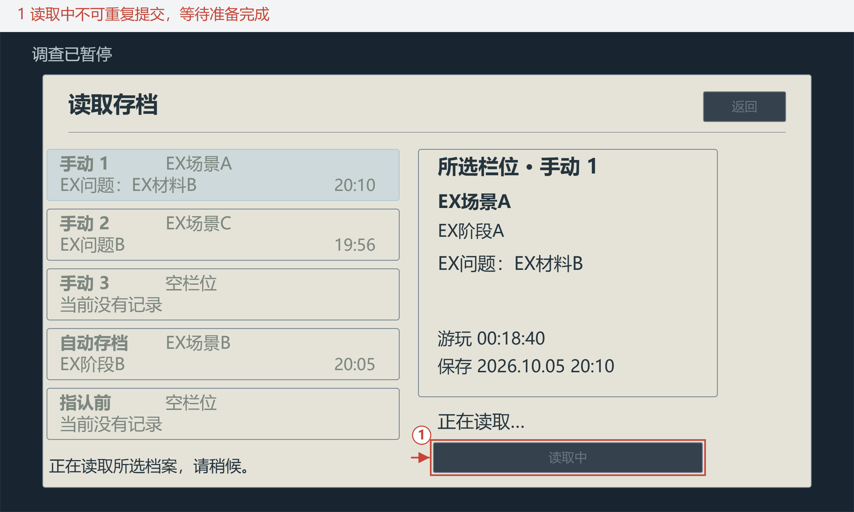
图 28 准备中仍显示目标旧摘要和完整旧会话背景。1 读取中禁用；条目和返回同样禁用，不提前换目标画面
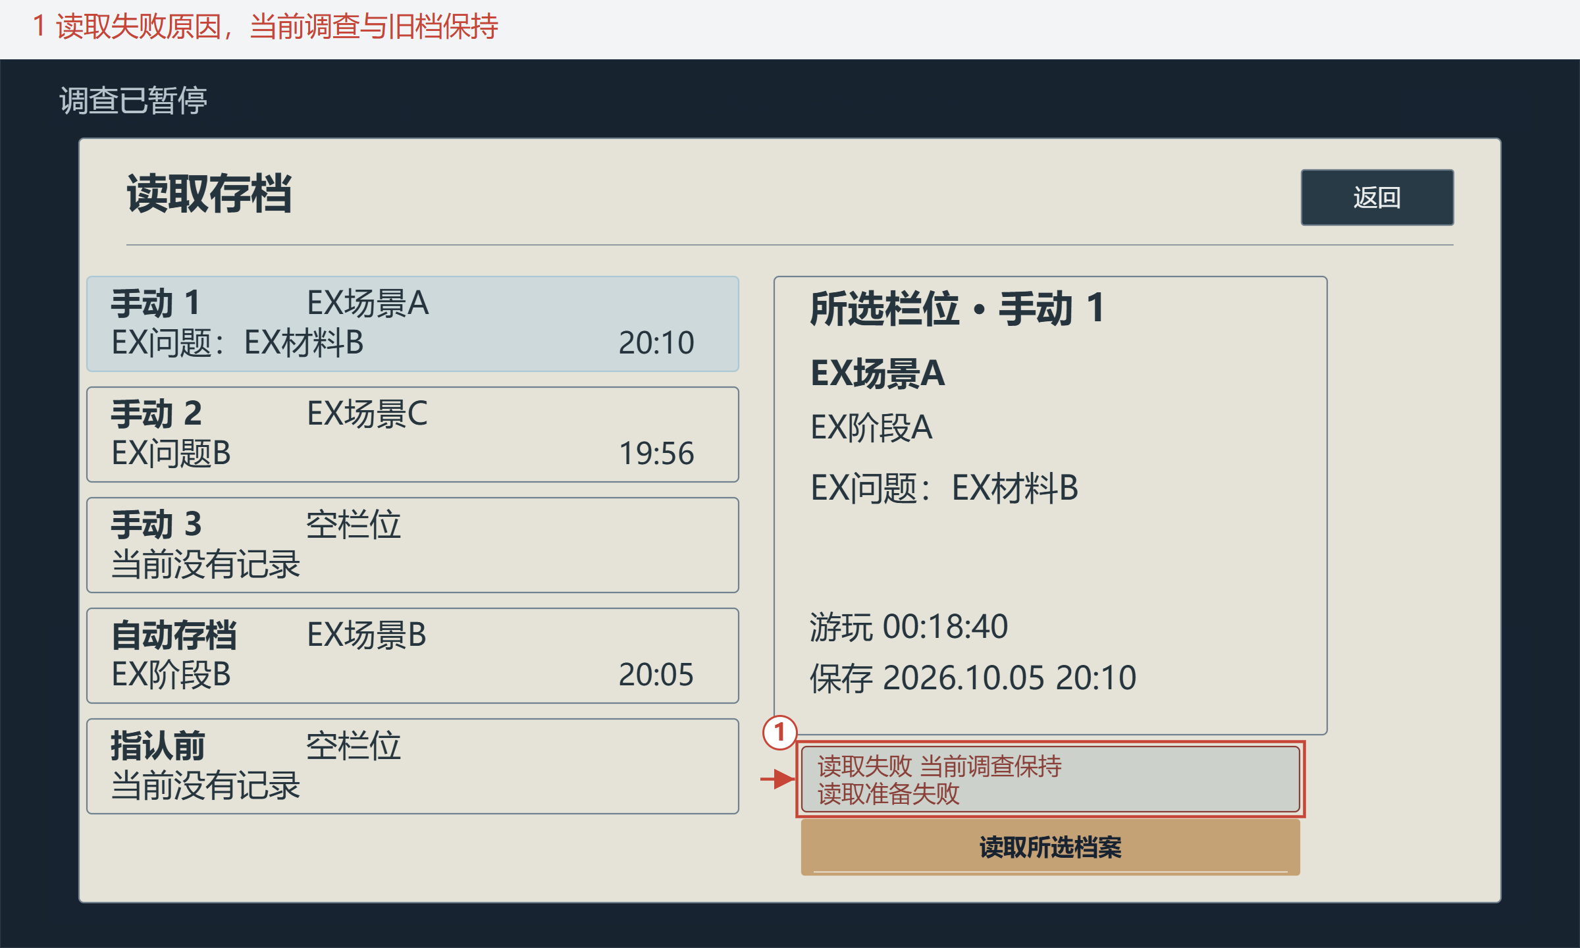
图 29 有效目标准备失败的可重试状态。1 独立原因；旧调查、旧档和选择保持，只有目标仍完整有效时才开放重试
触发键 | 提交条件 | 读取目标
LOAD_VALIDATE | 容器、内容版本有效，各模块state_revision一致 | 选定完整有效档

4.5 结局来源读取与取消返回
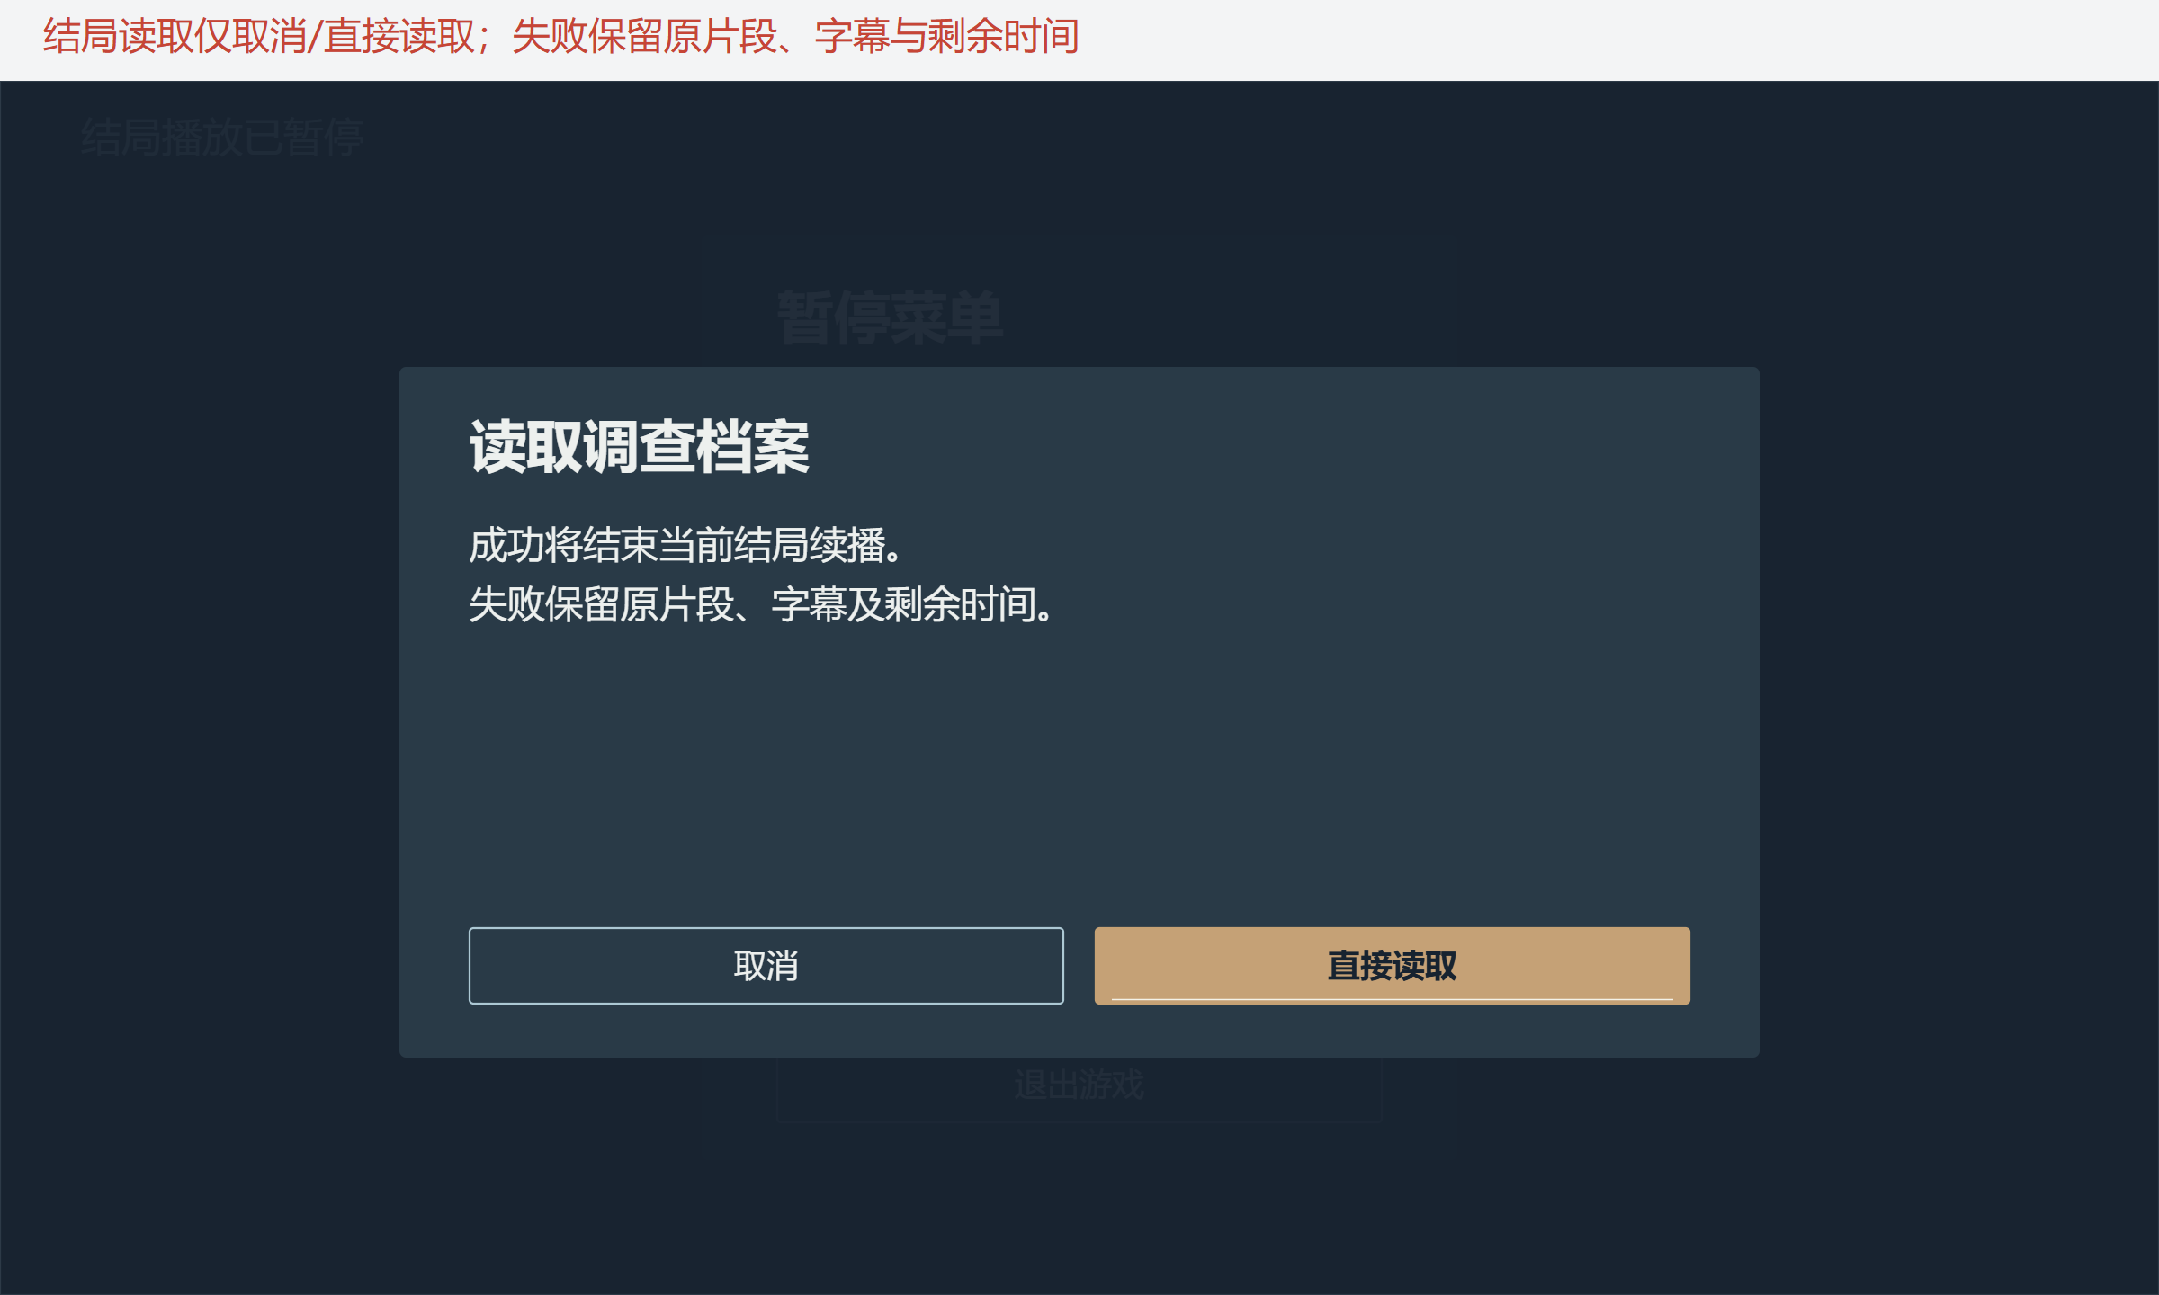
图 30 结局来源仅取消与直接读取。取消保留片段、字幕与剩余时间；完整读取成功才放弃旧续播
操作 | 结果与返回
直接读取成功 | 沿4.4进入目标调查，旧续播标abandoned并结束原片段
读取失败／取消 | 旧记录仍active；片段、字幕、剩余时间和原读取条目保持
取消后关闭读取页 | 回原结局暂停，继续播放才接续原片段剩余内容

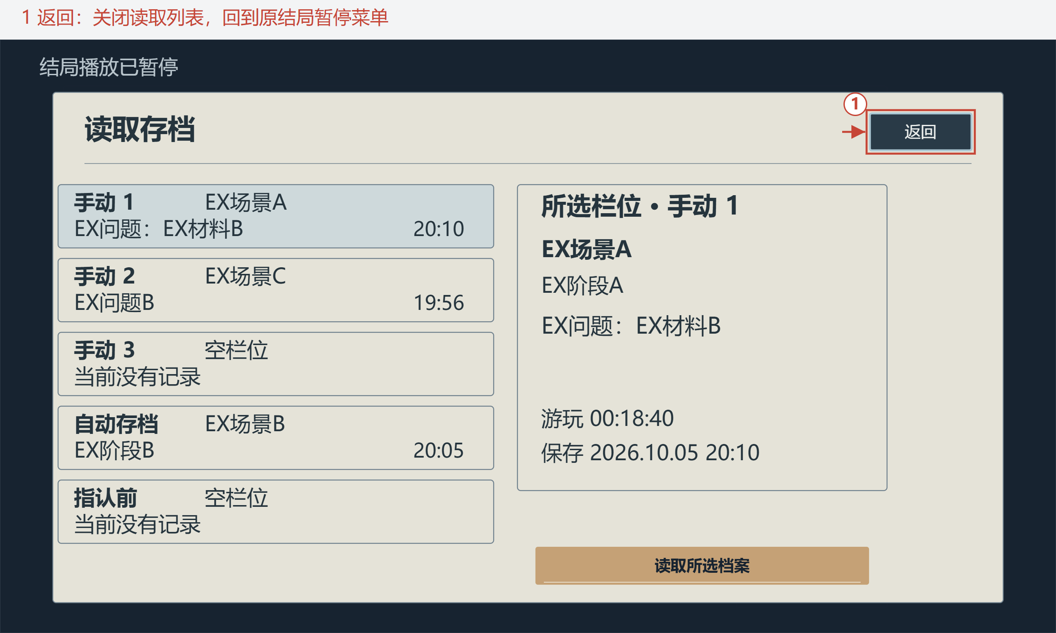
图 31 关闭读取页只回结局暂停。1 返回：恢复原暂停及焦点
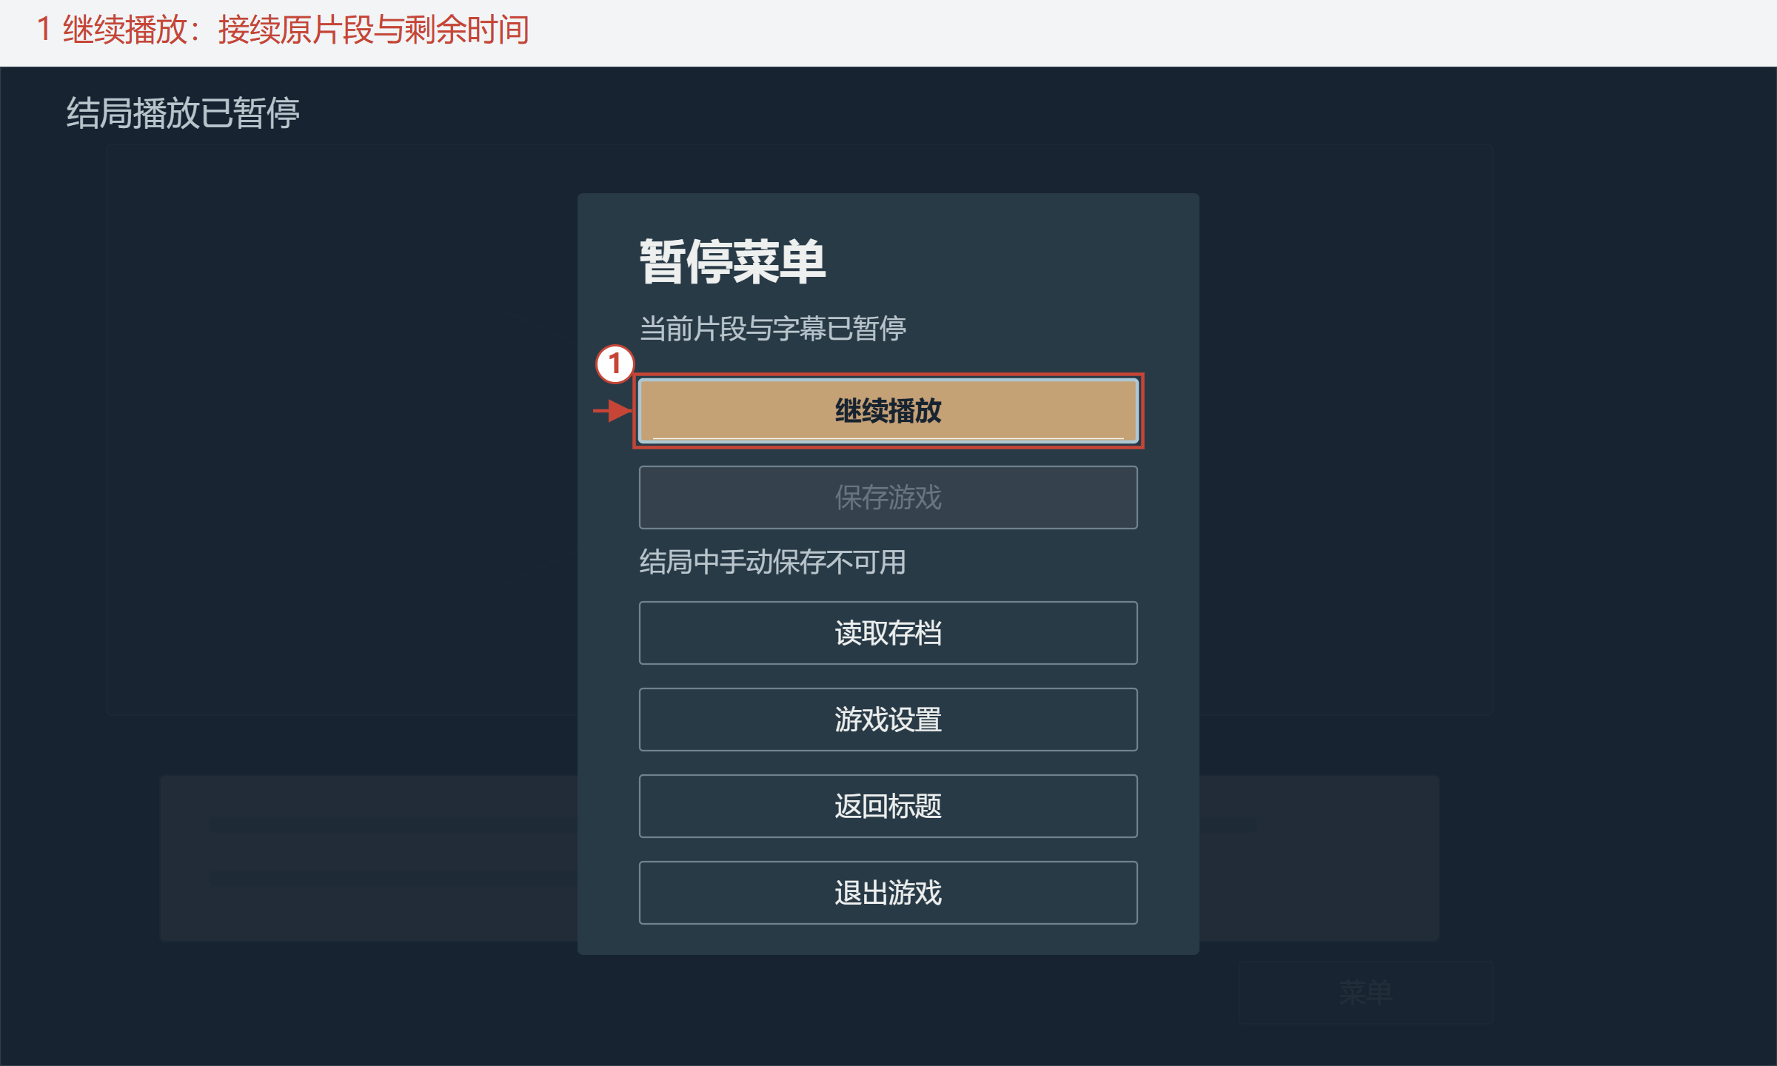
图 32 从结局暂停继续原片段。1 继续播放：接回原片段和剩余时间
结局不提供调查手动保存和先保存当前；确认、关闭与焦点沿《游戏初始化与开始系统策划案》5.1。

5. 普通自动保存与阶段推进

5.1 自动保存时点与反馈
普通自动与固定保护均由所属业务的实际事件发起，保存类别集中如下。普通自动只在返回允许调查的固定节点更新，固定阶段前保护使用本次完整冻结状态。
保存类别 | 触发与完整状态 | 目标与限制
普通自动：初始调查 | 首次可操作调查建立完成 | 写唯一auto；初始化／开场对白不写，成功失败见5.3
普通自动：结果／推论返回 | 整组提交、表现完成，玩家正常继续回可操作主画面、问题列表或稳定选材 | 当前完整调查写auto一次，不自动收下、继续或重做结果
普通自动：阶段后 | 事务与表现完成，回可操作调查 | 事件后完整状态写同一auto，见5.2
不产生新普通auto | 对白／普通回应、待收、已收未返回、详情／来源、猫局部 | 阅读、星标、整理、首见变化先留会话；关闭菜单／阅读、返回猫调查本身不触发auto
固定阶段前保护 | 推进模块筛选本次结果组并冻结完整旧状态，state_revision一致 | 先写事件前auto，再准备新世界；不套UI手动资格，见5.2
固定指认前保护 | 允许原调查先冻结，再开确认处理保护结果 | 写独立pre，见6；确认页不重新采集
内部结局续播 | 结局开始、片段边界或暂停后保存离开 | 写独立ending_resume；结果组处理中不写不完整记录，见8.1

业务仍在原定时点提交拥有状态、首次序号、来源、更正、阶段和执行标记。进入待收、点击收下或刚开始收卡演出均不直接更新普通auto；表现结束或减弱动态到稳态，仍等待玩家正常继续。会话变化在下一次允许手动保存或固定业务保存时一并写入。
普通自动写入时封锁输入，成功显示保存完成2秒；失败保留旧档和当前已提交会话，恢复输入并说明原因。可在允许页手动保存，或等待下一固定业务时点。禁用页面的保存、离开按钮不产生自动保存事件。
只接受当前仍有效流程的返回完成通知，同operation_id合并一次，写当前全部已完成内容的完整状态。直接离开、旧流程结束或读档替换后不再发通知，也不建立跨会话队列。

5.2 关键阶段前存与后存
负责推进的模块筛选本次结果组，冻结核心、文案、世界和导航的完整旧状态，各state_revision一致。固定保护使用本次冻结状态，不以最近旧快照代替，也不套UI手动保存资格。
阶段 | 处理顺序 | 完成后状态
1 冻结完整旧状态 | STORY_TIME_PREPARE接收本次完整冻结状态 | 保留原阶段、世界、实际材料及当时回应／待收／阅读字段
2 事件前保存 | 把同一完整旧状态写入auto | 写入成功后才准备新世界和对象
3 准备新世界 | 准备当前事件需要的世界与对象 | 准备通过后才进入整体提交
4 整体提交 | 阶段、世界和结果一起生效，STORY_TIME_COMMIT完成 | 当前会话进入新世界，不逐项写结果
5 表现与返回 | 转场和阶段表现结束，回到允许的可操作调查 | 此时才满足事件后普通自动时点
6 事件后保存 | 将事件后完整状态写入同一auto | 成功后磁盘更新为新世界

事件前写入失败：停止推进，原阶段、世界和已获材料保持，可重试同一冻结任务或取消。世界准备失败：不提交新阶段或结果。事件后写入失败：会话保留已提交的新世界，磁盘仍是事件前档，可回允许页手动保存。异常结束仅恢复最后成功档，不写动画中间帧或不完整结果组。

5.3 新调查初档成功与失败
开场和新游戏准备沿《游戏初始化与开始系统策划案》3.1。准备失败时保留原标题与旧档，不切换新调查、不写初档，原确认可重试或取消；没有调查或仍在初始化时，玩家保存禁用。首次可操作调查建立后，NEW_INITIAL_STABLE写完整初档。
初档结果 | auto／保护／续播／手动栏与继续候选
成功 | 以更高save_sequence替换auto；清除上一run的保护档和续播，手动档保留，新成功记录参与继续选择
失败 | 当前新调查会话保持；旧auto、保护、续播与手动档均保留，未保存新画面不参与继续。实际可操作且无锁后可手动保存，初始化未结束仍禁用

新调查生成新run_id，恢复和重试保留原身份，全局序号不重置。

6. 正式指认前保护

6.1 指认入口与保护保存中
程序提供正式指认的开放条件，具体剧情沿当前已采用内容。发起指认前，原调查页还须满足2.1的保存条件。系统先冻结该调查的完整状态，再打开确认页，写入独立pre。原页面处于对白、详情、来源阅读、待收、猫互动或处理中时，须先返回允许保存的调查页，不能使用最近旧快照代替本次调查。
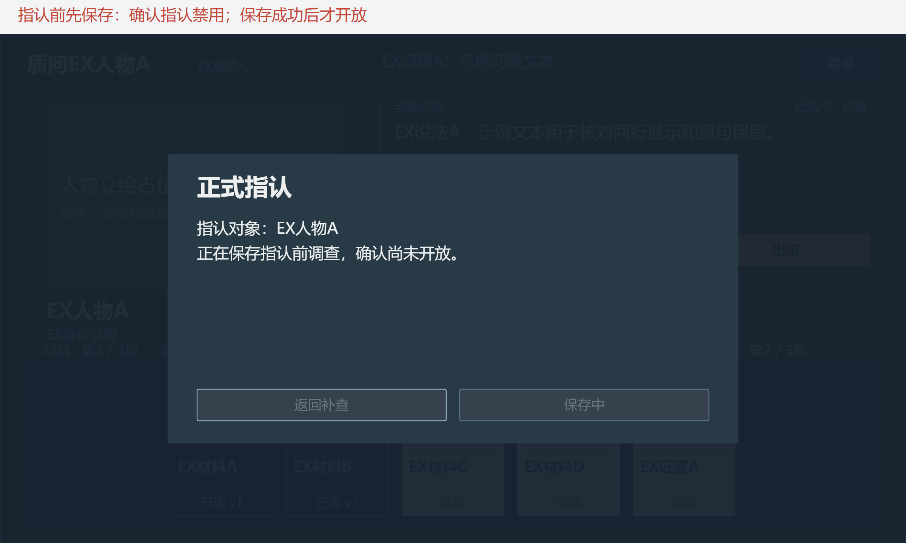
图 33 本次指认人物与保护写入状态。姓名取正式指认姓名参数；保持所选人物；写入中返回、确认禁用
确认页只处理本次已冻结的保护结果，不重新采集调查。写入期间输入不排队，不接受延后返回，也不因返回取消已提交文件。写入完成后，玩家再点击【返回补查】，取消本次指认意图并回原调查；已成功写入的保护档保留。保护档和普通auto各用自己的栏位，指认页仍禁用玩家调查保存。确认框和容量见3.1，底层调查元素见7.1。

6.2 保护成功与确认指认
保护档成功后保留原确认页人物，【确认指认】开放，【返回补查】仍可用。点击确认才提交正式结果并进入对应结局；普通出示错误继续调查。
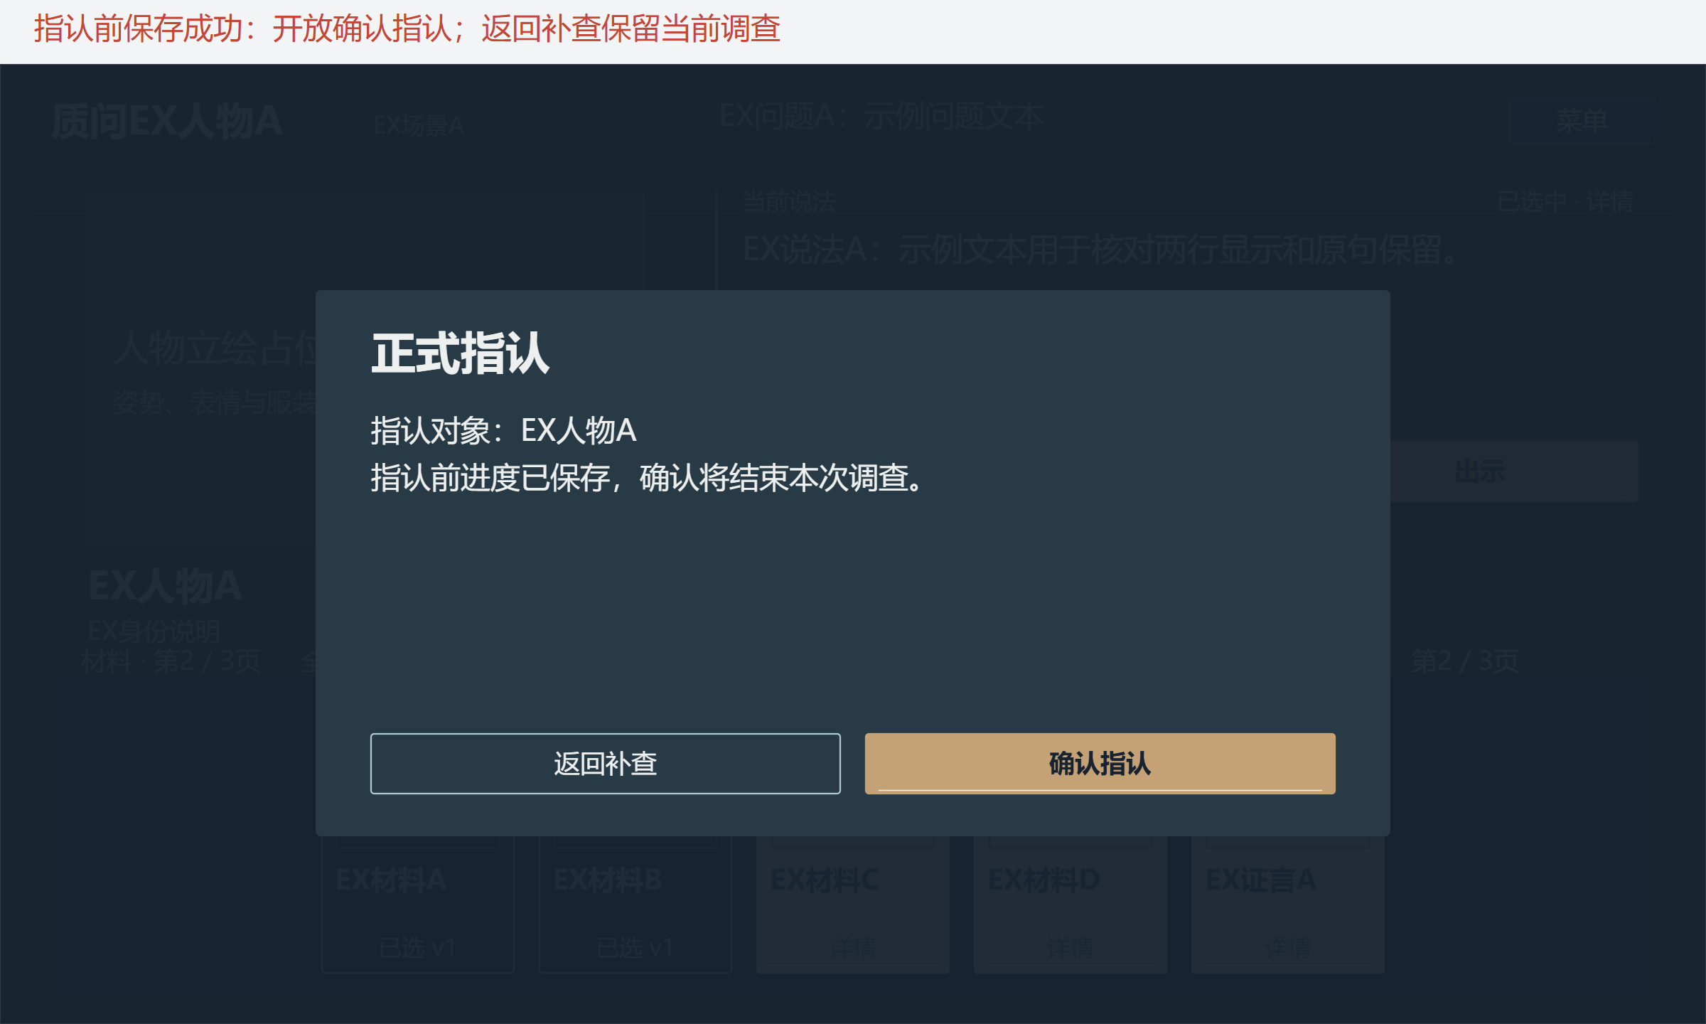
图 34 保护成功后显示结束调查提示并开放确认指认。确认才提交正式结果；返回补查保留原调查
点击返回补查后，关闭确认页，回到原问题和选择。坏结局后读取保护档时，也回到冻结的原调查，确认页关闭，不自动再次指认同一人物。结局记录不覆盖这份保护档。

6.3 保护失败、重试与补查
保护写入失败时显示原因及【重试】 【返回补查】，【确认指认】继续不可用，正式结果尚未提交。
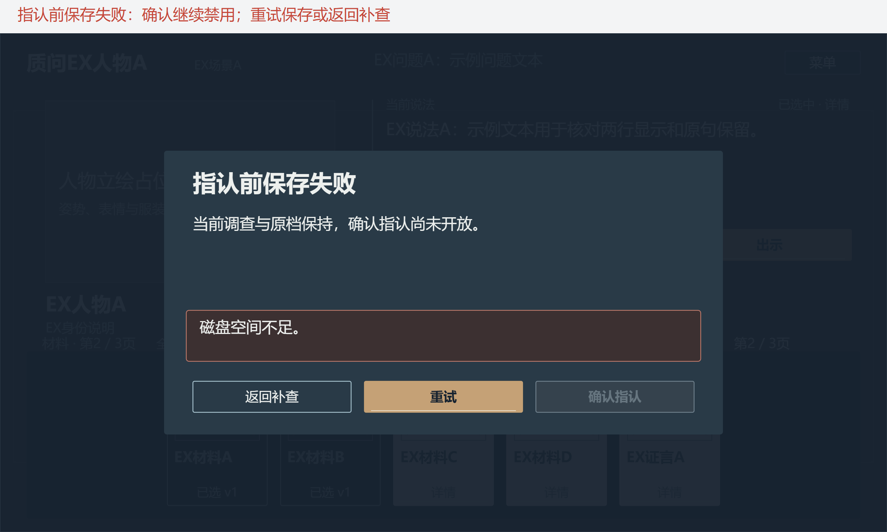
图 35 保护写入失败后，错误区显示原因，确认指认禁用，玩家可以重试。错误区显示实际原因；确认禁用，重试原冻结任务或返回补查
点击重试时，重新写入本次已冻结的完整原调查，成功后进入6.2，确认页不重新采集快照。点击返回补查后，取消本次指认意图并回到原调查。再次打开指认时，从当时允许保存的调查页重新冻结状态。确认、取消按《游戏初始化与开始系统策划案》7.1执行。
本功能的触发事件、提交条件和保存目标见下表。
触发键 | 提交条件 | 文件或保存目标
PRE_ACCUSATION | 从允许保存的原调查页冻结完整状态；确认页处理本次保护结果，成功后才开放确认 | 独立指认前栏

7. 原问题、材料与待收恢复

7.1 同一问题与两槽恢复
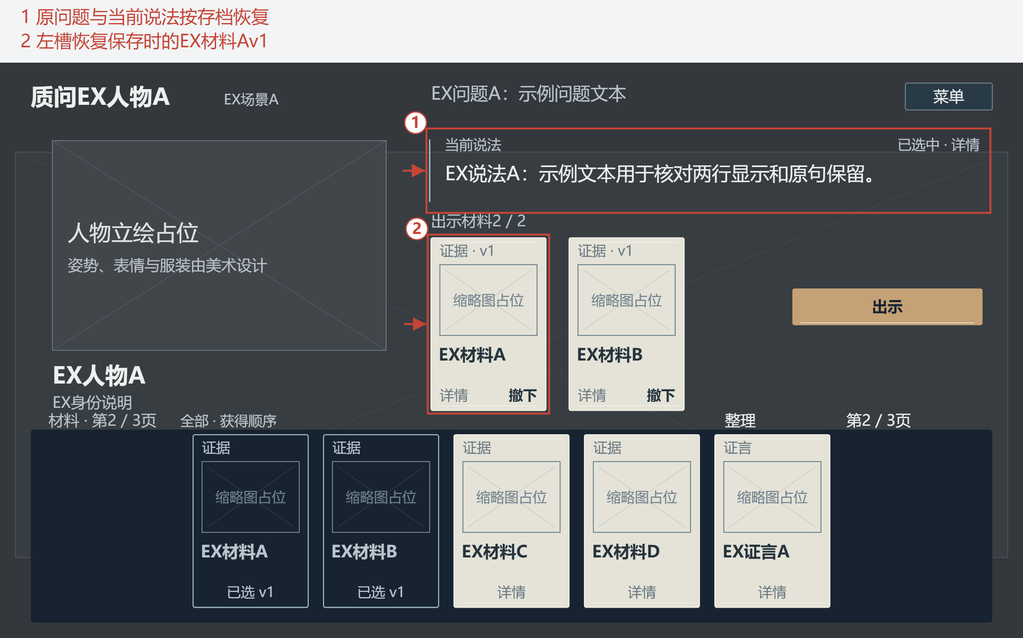
图 36 稳定选材恢复示例：两槽仍为保存时版本。1 原问题与当前说法；2 EX材料A v1左槽；右槽EX材料B v1及第2页位置同样保持
恢复对象 | 恢复后的选择与动作 | 手动保存
同一问题与说法 | 恢复question_id、statement_id和原目标；保存时未选仍未选，出示保持禁用 | 原页面稳定且无锁时按2.1开放
两槽精确版本 | 不换成最高版；历史版本仍是原版本，材料不自动选用 | 保存只保留草稿，不执行出示
材料与浏览状态 | 已获／已读版、当前版、重点、首次序号、每版来源及底栏／网格各类型位置恢复；不按previous补发版本 | 排序、筛选、仅重点、展开与焦点随实际状态恢复

本节说明恢复差异，核心界面布局与控件容量沿《核心玩法接口》；完整字段集合见9.2。

7.2 待收、收下与已入库后态
新流程在待收和已收未返回时禁用玩家保存，不更新普通auto；阶段前保护或既有有效记录若包含这些状态，仍按实际字段恢复。图中的EX来源A与EX来源B形成EX推论A，待收11张，成功收下后12张。
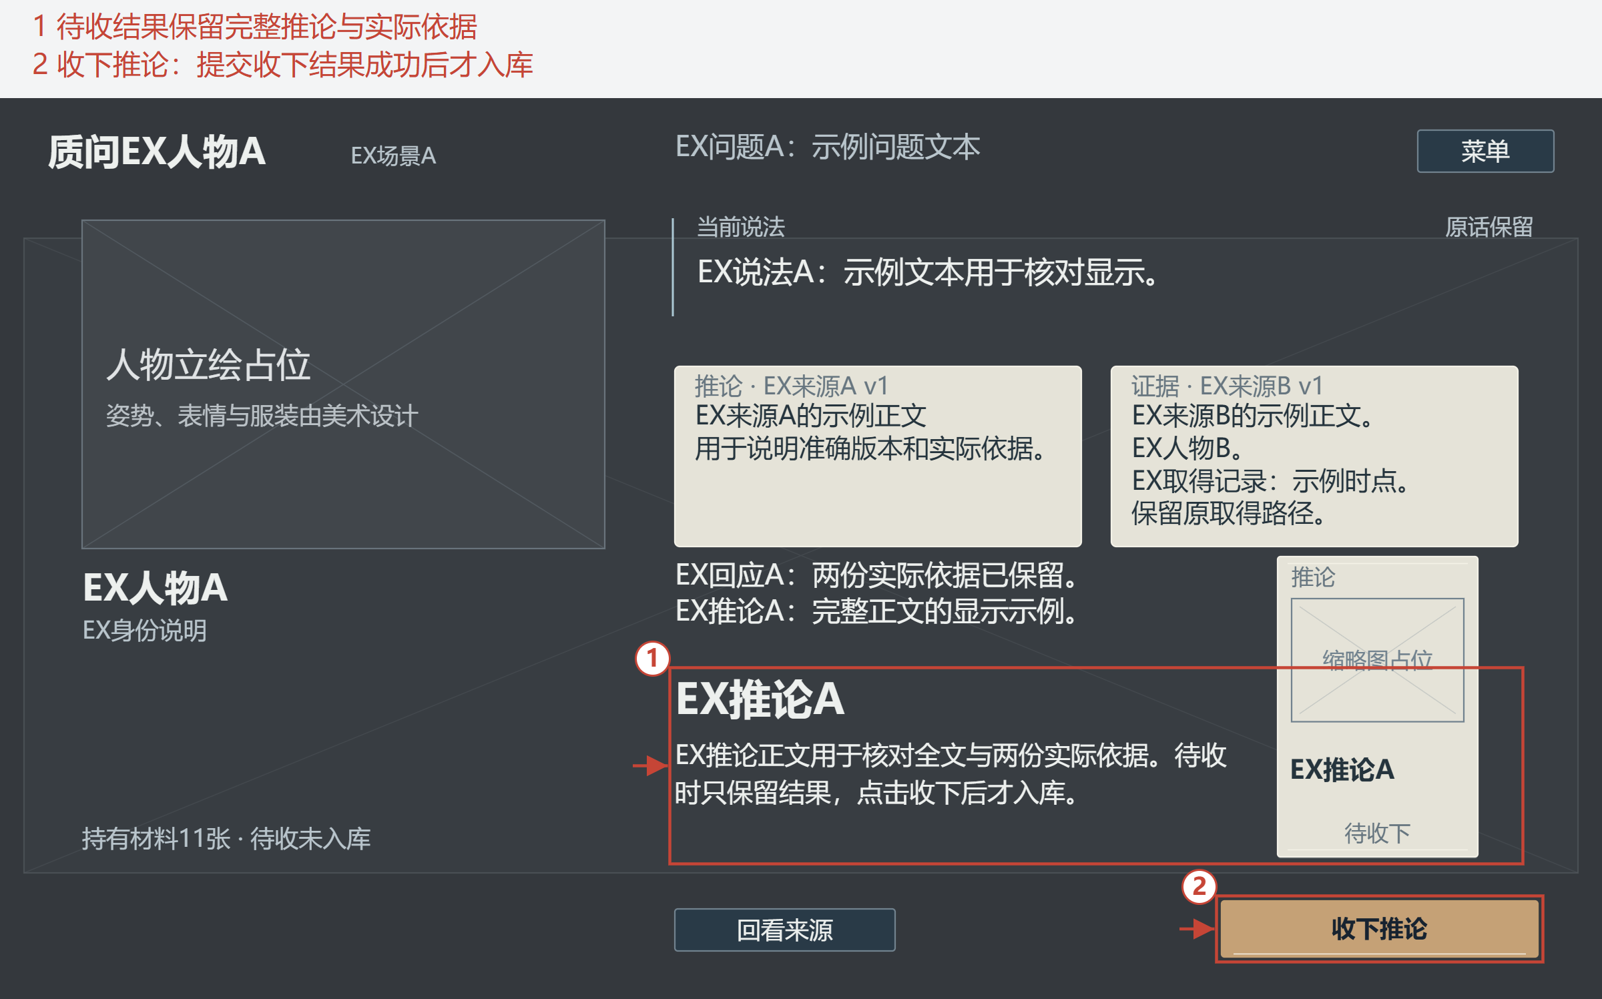
图 37 待收记录恢复完整推论与11张。1 完整推论和实际依据；2 主动收下，提交成功后才入库
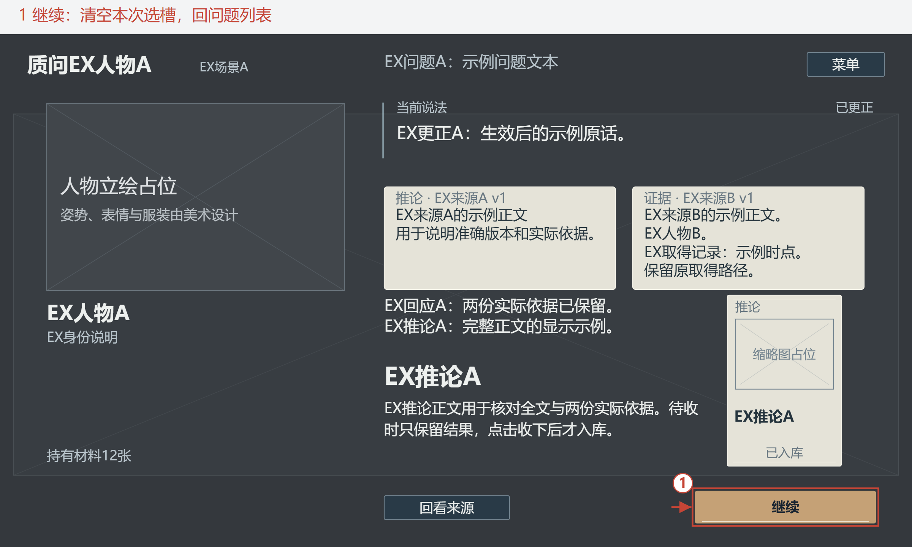
图 38 已收记录恢复12张和入库标记。1 玩家继续后才清两槽回问题列表，图中原槽仍保留
恢复或操作状态 | 恢复对象与玩家动作 | 保存开放
待收记录 | 完整回应、推论、实际依据和来源对象恢复；读档不自动收下或执行离场结果 | 手动／保存离开／先存后读禁用，普通auto不更新
主动收下 | 拥有状态、首次序号、永久来源与本次结果组按原规则一起生效，11→12；随后播放收卡演出 | 收卡及结束未返回仍禁存；若结果含阶段推进，固定前保护沿5.2，不保存不完整组或中间帧
已收记录 | 恢复12张与稳定结束画面；不重复入库、分配首次序号、记录来源或执行结果，不恢复动画中间帧 | 等玩家继续，仍不能保存
正常继续返回 | 成功或更正沿原路径清两槽回列表；局部／不足回稳定选材并保留两槽，推论不自动选用 | 流程仍有效且回允许页后，按5.1写完整auto一次，再按2.1判断手动资格

阅读来源、暂停、表现结束、跳过或减弱动态均不代替收下／继续。直接离开或直接读取舍弃最近成功档之后的未保存变化；取消或实时暂停继续保留当前11／12张和全文。旧流程结束或会话被替换后不再发auto通知。完整字段见9.2。

7.3 来源层级与待收暂停
材料、目标、交谈记录详情及来源阅读禁用新手动保存、保存离开、先存后读，不生成普通auto。记录中的复杂页面仍恢复原对象、具体版本、层级、各区滚动、焦点与两槽，不自动关闭来源或清空返回栈。
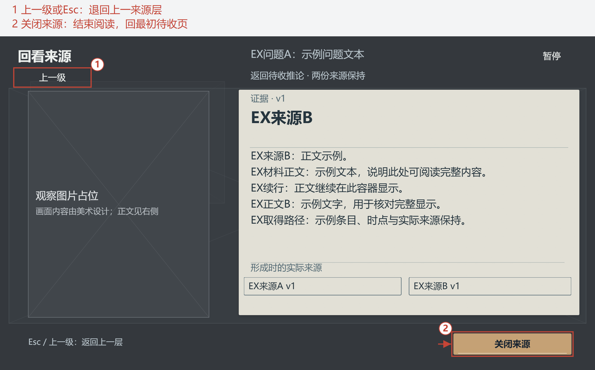
图 39 来源层的实际返回控件。1 上一级／Esc退一层；2 关闭来源结束本次来源阅读
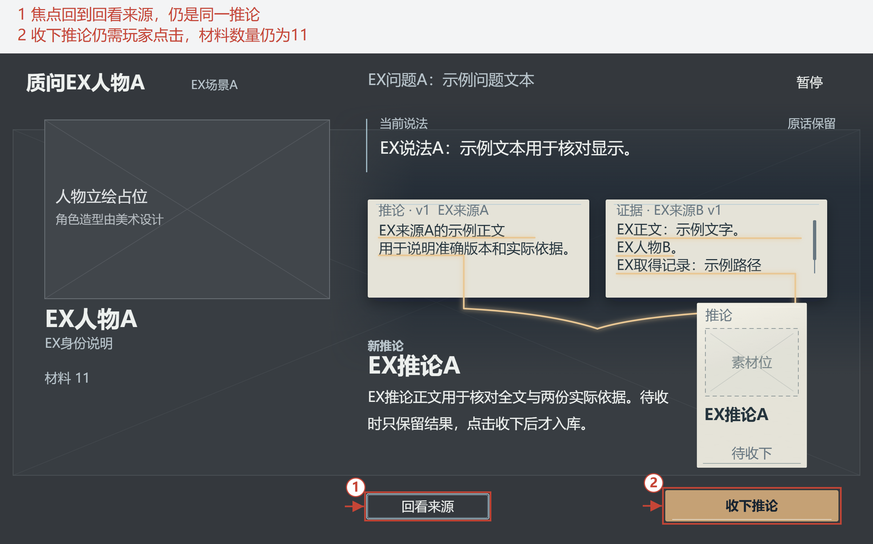
图 40 结束待收来源后仍是同一推论。1 回看来源恢复焦点；2 收下仍需玩家主动操作，数量保持11
操作与来源 | 返回位置与保存条件
来源内上一级／Esc | 退一来源层，恢复该层对象、版本、滚动和焦点；第一层回原调用
普通来源关闭 | 回最初详情，继续关闭详情后才可能回允许调查；关闭阅读本身不触发auto
待收来源关闭 | 回同一待收全文和实际依据，仍须收下并继续；不会自动入库或推进
待收主屏无来源覆盖时Esc | 打开暂停；继续后回原全文，不离开结果流程或提交结果
从来源层打开菜单 | 关闭菜单回同一来源层；打开菜单／子页不改变原保存资格

return_stack保留逐层阅读返回，return_to沿调查、出示、调用入口和结局的原枚举；回问题列表由核心处理。输入顺序见初始化册“来源阅读与待收主屏”，阅读器显示沿《办案手册系统策划案》第4—7节，建议字段说明见本册9.6配套说明。

7.4 猫互动的保存落点
当前猫流程 | 保存落点与继续
等待／手势／回应／暂停 | 全部禁调查保存、保存离开和先存后读，不生成普通auto；返回调查可操作且无锁后才判断手动资格
继续摸猫 | 恢复同一次回应的剩余时间，不重新发起触摸
首见与返回调查 | cat_first_seen由世界对象维护，首次稳定回应实际显示时设true，不参与案件条件；允许保存读取当前完整世界，不退回互动前；首见变化和返回本身不写auto

既有记录恢复 | 保留与显示
旧有效档记录原调查navigation_snapshot | 完整恢复核心、内容与世界，回原调查和猫常态，不恢复猫动作秒数
当前会话return_handle | 只恢复本次返回位置，不保存内存地址、不复制牌库、不改变调查call_id；当前流程不再从猫局部生成此类调查档

设置独立保存，调整设置不提高猫的调查保存资格。互动沿《撸猫系统策划案》，菜单沿初始化册“打开与关闭时序”；字段归属与说明见9.6及配套配置说明。

8. 结局续播与继续选择

8.1 续播记录与片段恢复
内部续播单独维护1条完整结局记录。文案和播放器共同冻结结局ID、指认前调查与当前运行状态、已播放／跳过片段、当前片段、字幕游标、媒体位置、剩余时间及开始／结束结果执行身份；两份判定状态随记录保存，不只引用可能被覆盖的pre。完整字段见9.2。
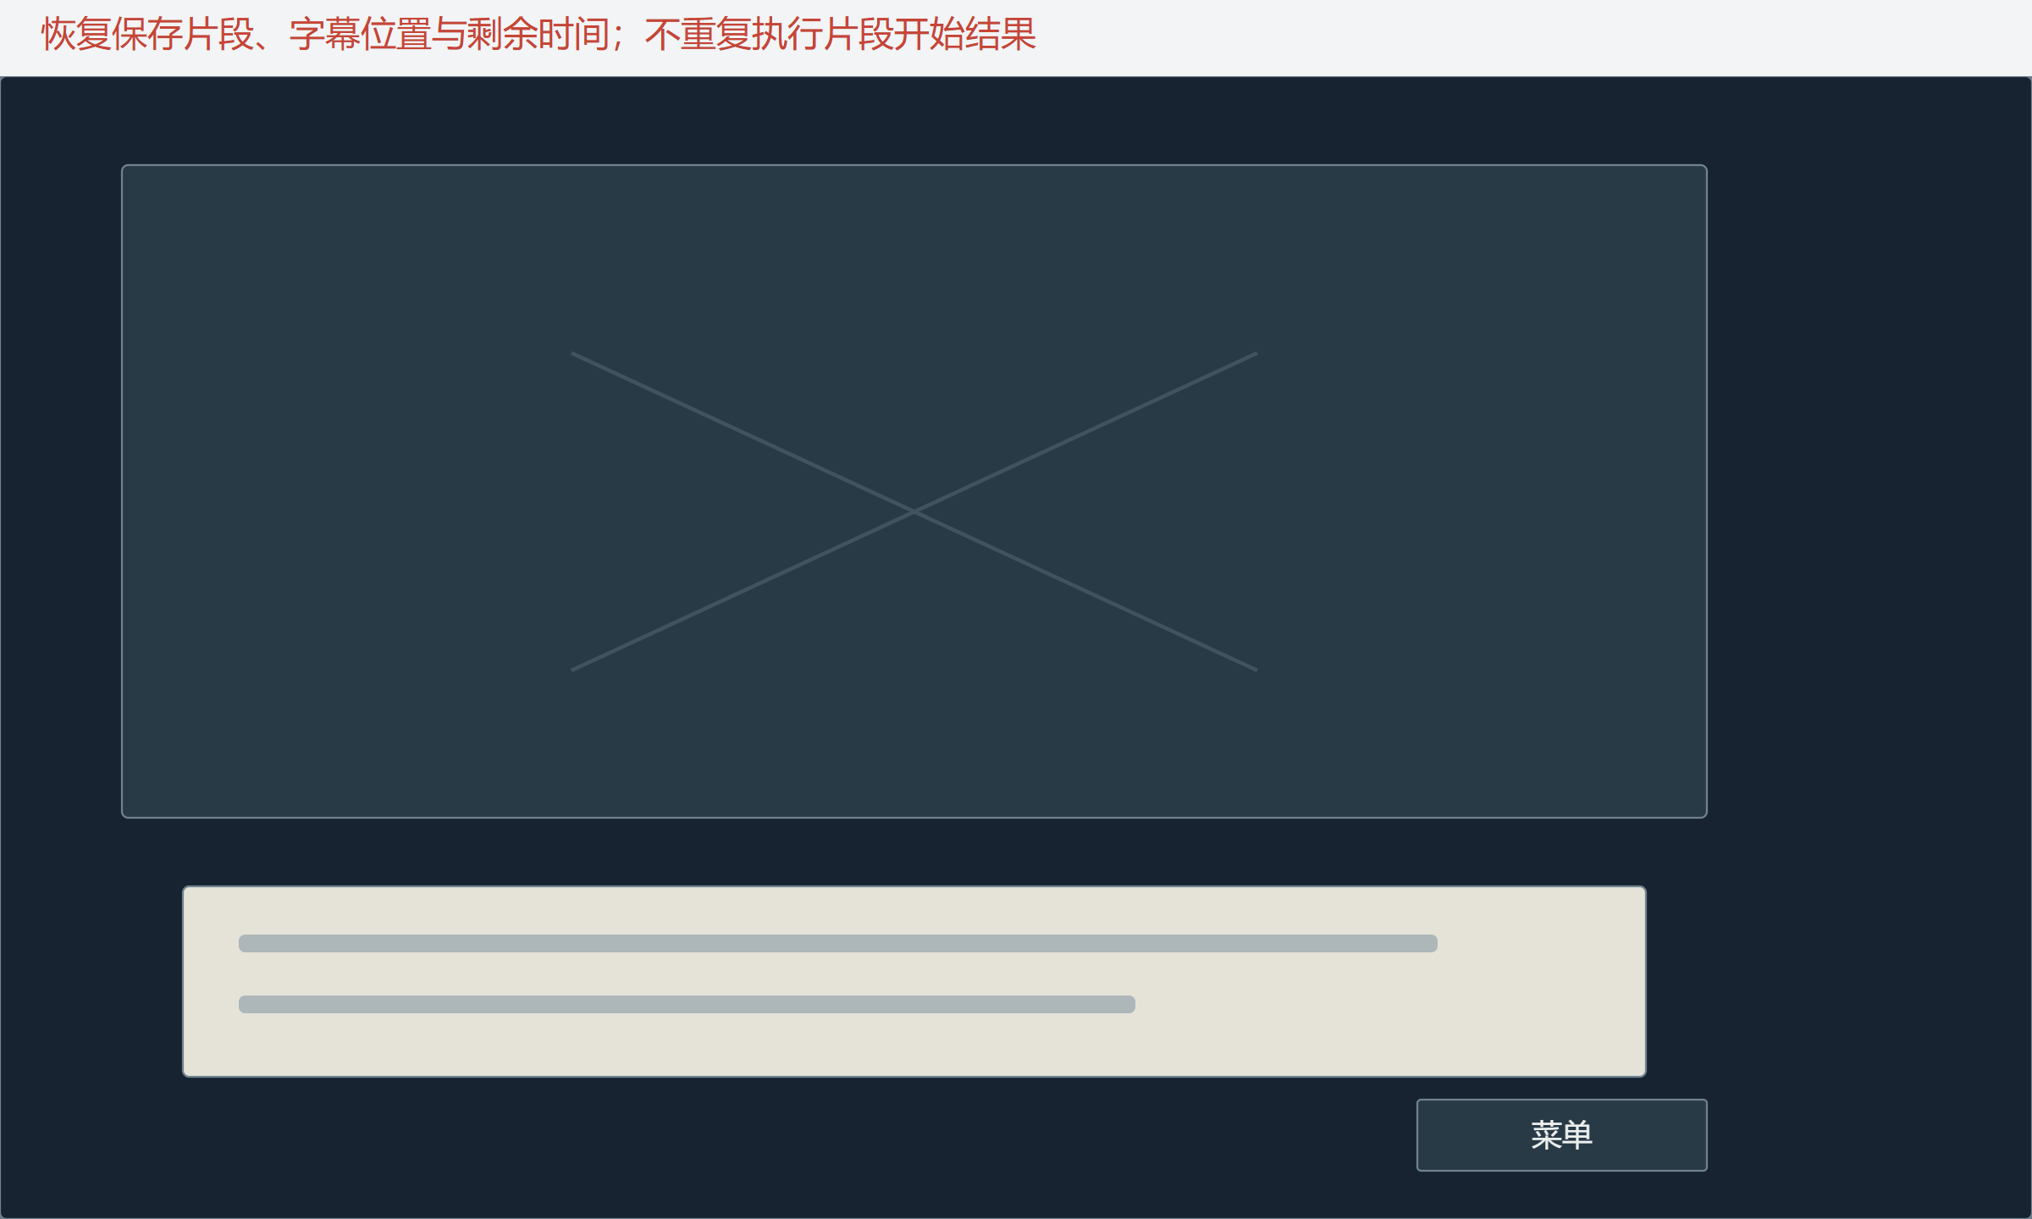
图 41 按原媒体位置、字幕与剩余时间续播。交叉线框是媒体占位，两条灰线是2行字幕占位；字数由程序媒体／字幕组件接入时确认，菜单暂停同一片段
写入时点 | 提交与离开
结局开始／片段边界 | 冻结同一完整媒体与结果状态；结果组处理未完时等整组完成，不写不完整记录
暂停后保存并离开 | 调查手动和先存后读禁用；只写ending_resume，成功后才执行离开
程序异常结束后的恢复 | 读取最后成功续播记录，不补写未完成文件

condition_scope | 本次条件读取的状态
指认前 | 指认确认前已冻结的完整调查状态
执行时 | 此前片段结果已经生效后的当前运行状态

恢复或跳过 | 结果与播放
恢复当前片段 | 接续原媒体、字幕游标和剩余时间；已执行的开始结果不重做，尚未到期的结束结果等原片段结束
播放后续片段 | 按播放顺序逐段读取condition_scope并判断；已记录片段名单不代替未到期条件检查，普通阅读仍等玩家继续
主动跳过 | 按顺序处理符合条件的剩余结果；因条件跳过的片段不执行结果

触发键 | 提交条件 | 保存目标
ENDING_RESUME_COMMIT | 上述固定时点，媒体与结果完整冻结 | 1条内部ending_resume

8.2 全局序号与继续候选
有效调查档和status=active的有效续播共同按成功save_sequence选最近目标。序号在本机所有栏位、不同调查间持续递增，启动从现有可解析记录的最大序号接续；新游戏、恢复旧档和写盘重试不重置，保存失败不提交新序号。现实时间只显示，不参与排序。
扫描期间继续禁用，无有效候选时置灰。未保存会话不参与选择，显示沿初始化册“标题页入口与打开”“进度摘要与继续”。

8.3 完成、放弃与替换
续播状态 | 成立时点 | 继续候选
active | 未完成的有效续播；读取失败或取消仍保持原片段 | 参与8.2全局序号选择
completed | 结局完成，ENDING_STATUS_CHANGED记录状态 | 不参与继续
abandoned | 读取调查或返回补查成功后结束原结局，ENDING_STATUS_CHANGED记录状态 | 不参与继续

ENDING_STATUS_CHANGED记录completed或abandoned后刷新继续记录。新结局建立后替换内部续播。结局开始、片段结果和保存离开只更新续播，普通auto与pre保持；调查禁存页面不借结局操作写auto。新游戏初档对旧记录的处理统一见5.3，结局读取确认见4.5。

9. 通用规则

9.1 本地文件与有效性边界
文件状态：没有档案时显示为空；文件截断或解析失败时显示损坏；schema或content_revision不同则显示版本不支持；材料、场景或节点的必需ID缺失时，显示引用无效。读取失败只影响该档案，当前会话和其他栏位保持。
保存器在应用用户数据目录写临时文件，写完并确认可读后才替换目标；写权限不足或空间不足时旧档保持。程序异常结束只恢复最后成功记录，临时未完成文件不显示为有效档。损坏文件不在后台删除，首版不提供云存档、跨版迁移、改名或删除栏位。

9.2 同一稳定版本与保存内容
各模块从同一状态导出完整快照，state_revision须一致。已经到期的结果、阶段、拥有状态与执行标记完整提交，尚未到期的结果保留原状态；不写不完整结果组、动画中间帧或已离开的旧流程。手动资格见2.1，自动／保护时点见5.1，结局完整媒体见8.1。
阶段前保存本次实际冻结的完整状态，保留当时回应、待收和阅读字段；指认前从允许原调查冻结，确认页不重新采集。固定保护不清空字段来套手动资格，也不改用最近旧快照。
保存组 | 保存内容 | 提供方与恢复
容器与摘要 | schema_version、save_id、slot_kind、slot_index、save_sequence、saved_at_utc、elapsed_seconds、content_revision、operation_id、run_id、state_revision及摘要引用 | A3维护文件容器，摘要读取同一完整档案
材料与视图 | 身份、实际已获/已读版、当前版、首次序号、重点、每版来源；底栏与网格各类型锚点、筛选、排序、仅重点、展开与焦点 | 核心通过export_card_state / restore_card_state完整导出和恢复，A3不另建牌库
出示与结果 | question_id、statement_id、target_selected、两槽精确引用；当前节点、关系、实际依据、局部补充、待收、collected与执行标记 | 核心与文案共同保存；读档回稳定节点，不重新匹配
阅读与返回 | 当前详情或来源层、具体版本、各区域滚动、最初调用位置与已有来源返回栈；新推论阅读列表与索引 | 由原功能导出，恢复实际阅读对象和原位置
文案与世界 | 当前节点、已知内容引用、选项、事实、观察、完成入口/事件、阶段、场景、人物及对象状态 | 文案和世界分别导出，state_revision与核心一致
结局续播 | 结局ID、指认确认前冻结调查状态、此前片段结果后的当前运行状态、已播放/跳过片段、当前片段、字幕游标、媒体位置、剩余时间及开始/结束结果执行身份 | 文案与播放器提供同一完整快照，单独保存续播记录；恢复按condition_scope逐段判断

结果执行身份为run_id＋call_id＋timing＋group_id。读档、写盘重试和菜单返回保留原调用，新的合法调用才生成新值；同组在不同入口合法使用时分别执行，不能永久封锁group_id。原执行方导出完整标记，存读原样保存；已执行的进入结果不重做，尚未到期的结束结果等玩家正常继续。
先在临时区域校验全部快照，通过后一次替换会话，再刷新画面与声音；失败完整保留旧会话。存读不重新解释材料关系或匹配旧结果，替换后旧流程结束，不保留跨会话auto请求。
保存范围收紧保持schema_version和恢复字段。阶段前保护及既有有效档的详情、来源、待收、已收和猫折叠状态按实际引用与执行标记恢复，仍校验content_revision与必需引用。恢复到禁存页后按2.1执行，正常返回允许页后再保存；范围变化本身不使原有效记录失效。待收、清槽和auto见7.2、5.1。

9.3 内容版本、原文与永久来源
content_revision由主程序登记，存读保存并校验；按下列变化决定是否更新。
变更 | 内容版本处理
美术／字体／按钮布局／图片／模型，错字或语言润色 | 业务引用、条件、结果与恢复规则均保持时沿原版本号
业务引用、条件、结果或读档恢复规则变化 | 更新content_revision，按9.1校验旧档兼容性
替换结局媒体 | 保留片段ID及已存媒体／字幕位置、剩余时间含义时沿原号；旧位置不能对应新媒体时按恢复规则变化处理

精确内容和版本引用来自程序维护的同一内容源。旧content_id、statement_id、version_id为接入建议，正式格式由程序确定；不另复制全部正文、不补发未知内容或未经历版本。普通来源追加与成果永久快照见9.4，旧文案案和工作簿仅供参考。

9.4 普通来源与成果冻结快照
来源对象 | 保存与逐层回查
普通材料同一内容版 | 新的不同真实取得路径追加，旧条目不覆盖；身份、首次顺序、内容版和正文保持。相同路径重复不追加，每个条目保持原取得记录
推论与已确认成果 | 沿形成时证明快照，后来取得路径不补证；逐层回查每层都使用成果形成时冻结记录，即使同content_id也不换成后来追加的普通来源集合

来源生成、去重和格式归提供模块。存读完整保存原集合和各层快照，不选择来源、追加依据或重新计算旧结果；阅读、暂停和返回不算取得。范围沿《系统交叉职责与接口》第3节，字段与保存资格保持。执行身份与未到期结果已集中9.2，待收与清槽见7.2，auto见5.1。

9.5 设置与声音的恢复差异
恢复对象 | 恢复方式 | 依据
独立设置 | 读取调查保留当前音量、静音和减弱动态；设置提交不套调查保存资格，打开／关闭设置也不提高原资格 | 《游戏设置系统策划案》“音量调整与保存”“写入失败与重入”
调查音景与表现 | 按恢复上下文重建BGM和环境循环，从头播放；过去结果音不补。稳定结果演出恢复目标状态，调查不保存动画中间帧 | 《声音播放系统策划案》6.2“菜单继续、调查读档与结局续播”、4.1“操作音与结果音”
结局媒体 | 恢复已保存媒体位置与剩余时间，已执行的开始声音不重复触发 | 本册8.1及声音册6.2

9.6 配置归属与接入顺序
存读配置表只维护存档总控和文字绑定；固定中文正文统一在初始化表“功能文字”，运行状态和保存资格不作为第二份配置。stable_snapshot沿2.1判断，已有last_stable_snapshot不额外开放资格。
字段或记录 | 归属与复用
各模块快照（snapshot） | 由各原模块提供同一state_revision完整状态，保存集合见9.2；核心沿《核心玩法接口》，程序维护同一内容源
navigation_snapshot／card_snapshot | 导航引用本档卡牌快照，基础容器不另存两槽
return_stack／return_to | 阅读功能维护来源返回层和原枚举，逐层操作见7.3
caller_chain／resume_kind | 菜单原调用链由所属导航维护，恢复类型为investigation或ending，不混成阅读返回栈
cat_first_seen／return_handle | 前者属于世界对象并随完整世界保存；后者仅当前会话返回引用，不持久化内存地址，见7.4

字段详解与参数填写移《存读档系统》配置使用说明，旧文案案和表仅参考；本册图例不设定正式人物、台词或剧情条件。主程序统一接入顺序：
顺序 | 接入范围
1 共用保存与原调用 | 接菜单打开前实际状态及2.1资格，贯通稳定选材→保存离开→继续原问题
2 禁存页与正常返回 | 接对白、详情、来源、待收和猫中的禁用与原返回；结果正常继续后的普通auto
3 固定保护与续播 | 接阶段前后、指认前保护及结局续播，保留复杂记录和执行身份；流程离开／读档替换后不再发保存请求

10. 前后端状态汇总

10.1 前端状态表
界面 | 状态 | 进入条件 | 前端表现 | 刷新与位置
允许调查页 | 主画面／问题列表／稳定选材 | 有调查会话、无锁，见2.1 | 三种玩家保存同一资格 | 原选择与位置保持
禁存调查页 | 对白／阅读／待收／未返回已收／猫／指认／处理 | 见2.1禁止范围 | 保存置灰；可读时只取消／直接读取 | 不发请求、不排队；回允许页才开放
保存页 | 空／选中／覆盖／处理中／完成／失败 | 2.2、3.1—3.2 | 执行／重试再检查；成功才刷新 | 锁定输入；取消回原栏与位置
保存离开 | 选栏／覆盖／写入／失败／成功 | 原调查允许，见3.3 | 只写玩家所选手动栏，成功才执行目标 | 覆盖取消回选栏；页返回离开确认
读取页 | 有效／空／无效／处理中 | 标题或暂停进入，见4 | 整档有效才读；仅允许来源有先保存 | 有效准备失败可重试；无效禁读，旧会话保持
指认保护 | 写入／成功／失败 | 原允许调查先冻结，见6 | 成功才开放确认；写入中返回与确认禁用 | 失败重试或补查；不重新采集
复杂记录恢复 | 详情／来源／待收／已收 | 固定保护或既有有效档，见7、9.2 | 按实际对象恢复，仍检查新保存资格 | 版本、栈、滚动、依据与两槽保持
结局续播 | active／completed／abandoned | 见8 | active参与继续，离开只写内部续播 | 冻结完整媒体，auto与pre保持

10.2 后端状态表
本表用于速查，详细成立条件、返回及失败分支见对应正文。
对象 | 触发 | 系统判定 | 处理结果 | 失败处理
玩家保存 | 保存／覆盖／重试 | 每次检查2.1原页资格 | 完整写所选栏并更新摘要／序号，见3 | 禁用不请求／排队；失败旧档与会话保持
保存离开 | 选栏后提交／覆盖确认 | 原调用者维护离开目标，见3.3 | 手动栏可读后执行离开一次 | 失败保留目标和选择；返回离开确认，不改auto
普通auto | 固定返回完成通知 | 5.1时点，流程有效；同operation_id一次 | 写当前完整状态，不代替收下／继续 | 旧流程结束或被替换后不再请求；失败会话保持
读取 | 读取有效目标 | 整档校验，state_revision一致 | 一次替换并恢复精确状态，见4.4／9.2 | 有效准备失败可重试；无效禁读，不部分替换
阶段推进 | 本次阶段事件 | 冻结完整旧状态，前存和准备通过，见5.2 | 整体提交，表现／返回后写同一auto | 前写／准备失败不推进；后写失败保新世界
正式指认 | 允许原调查发起 | 先冻结，再由确认处理pre结果，见6 | 保护成功才确认，结局另存续播 | 失败不结算，重试原任务或补查
结局片段 | 开始／边界／保存离开 | 8.1完整媒体与结果标记 | 恢复游标、剩余时间及执行身份 | 不写不完整组；失败旧记录及会话保持

三、资源汇总
序号 | 需求 | 类型 | 数量 | 说明 | 参考对象
01 | 存读栏位与详情界面 | UI | 1套 | 保存／读取两种模式共用布局；包括栏位、详情、空档、无效档及反馈位置，按钮与确认框复用入口册的共用组件。 | 本册2.2—4.4；游戏初始化与开始系统策划案7.1、7.3
02 | 存读固定文案 | 文案 | 1批 | 字段标签、确认、空态、禁用原因、成功与失败提示；档案摘要引用原场景、阶段和问题文字。 | 本册2.3、3.2、4.2；程序统一文字源

